Оглавление

1. Представление об экономике до меркантилизма. 3

2. Первые научные представления об экономике (меркантилизм, физиократы, классики, марксизм). 3

3. Современные направления в экономической науке. 5

4. Предмет, структура и функции современной политэкономии. 6

5. Экономические законы и категории. 8

6. Методы изучения экономической жизни. 9

7. Общественное производство и его стадии. 11

8.Потребности и блага. 13

9. Ресурсы и проблема выбора. 15

10. Факторы производства. 17

11. Эффективность производства: понятие и показатели. 19

12. Собственность как экономическая категория. 21

13. Место собственности в экономической системе. 23

14. Типы и формы собственности. 25

15. Разгосударствление и приватизация. 27

16. Экономическая система и ее типы. 29

17. Натуральное и товарное хозяйство. 31

18. Понятие товара, стоимости и цены. 33

19. Рыночный механизм. 35

20. Эластичность спроса. 37

21. Эластичность предложения. 37

22. Рационалистическая и эволюционная концепции денег. 39

23. Деньги и их функции. Количество денег, необходимое для обращения. 39

24. Недостатки рынка и их преодоление. 41

25. Маржинализм и законы Г. Г. Госсена (1810-1858). 42

26. Равновесие потребителя 44

27. Предприятие (фирма) как хозяйственный субъект. 46

28. Виды предприятий. 47

29. Фонды предприятий и их кругооборот 49

30. Понятие износа и его виды. 51

31. Производство с один переменным фактором. 53

32. Закон убывающей производительности фактора. 55

33. Производство с двумя переменными факторами. 57

34. Равновесие производителя. 59

35. Понятие издержек производства и их классификация. 61

36. Издержки в краткосрочном периоде. 63

37. Издержки в долгосрочном периоде. 65

38. Доход фирмы (общий, средний, предельный). 67

39. Прибыль и рентабельность предприятия. 69

40. Конкуренция: понятие, виды, методы. 71

41. Фирма в условиях совершенной конкуренции 73

42. Монопольная рыночная структура. 75

43. Монополистическая конкуренция. 77

44. Олигопольная рыночная структура. 78

45. Рынки факторов: понятие и особенности. 80

46. Понятие и особенности рынка труда. 82

47. Рынок капитала: спрос, предложение и дисконтирование. 84

48. Рынок земли: спрос, предложение. Рента и ее виды. 86

49. Основные макроэкономические показатели (ВВП, ВНП, ЧНП, НД). 92

50. Методы расчета ВВП (ВНП). 94

51. Совокупный спрос (АД) и его факторы. 96

52. Совокупное предложение (AS) и его факторы. 98

53. Макроэкономическое равновесие. 100

54. Международная передача технологий 100

55. Модель технического прогресса Д. Хикса 102

56. Валюта и валютный курс 104

57. Современная геополитика и ее категории. 105

# 1. Представление об экономике до меркантилизма.

У истоков СПЭ были мыслители Древнего Востока (Индия, Китай). Народы этих стран объединились в общины и освоили земледелие. В общине люди совместно хозяйствовали, т.е. обеспечивали себя средствами существования. Их совместное хозяйствование привело к необходимости создания правил и норм коллективной деятельности. Первыми письменными свидетельствами экономических правил и норм являлись: 1) Веды, 2) Законы Ману, 3)Артхашастра.

1)1-2 тыс. лет до н.э. древнеиндийский сборник молитв и заклинаний (относится к общинному периоду), в котором утверждается, что долг человека - жить в общине.

2)Период рабовладения (дается определение раба). Рабом является тот, кто лишен прав имущества. Архашастра - политический трактат периода разложения рабства. Для рабов появляется право на самовыкуп, даются наставления о правлении государством.

4-3 веков до н.э. появляются Э. наставления в Др. Греции и Риме. Понятие "экономия" впервые ввел Ксенофон (филосов, историк).

"ойкос" - дом, хозяйство. "номос" - правила.

Античный смысл экономики сводится к учению о домашнем хозяйстве и элементах торгового и ростовщического обогащения. Аристотель считал, что богатство состоит из предметов первой необходимости, создаваемых в хозяйствах со средним достатком. Совокупность таких хозяйств и обмен между ними Аристотель называл экономикой. Крупную торговлю и ростовщичество он называл хрематистика и считал противоестественным занятием.

# 2. Первые научные представления об экономике (меркантилизм, физиократы, классики, марксизм).

СПЭ как наука сформировалась в 16-17 веках в рамках меркантилизма. Представитель этой щколы (А.Монкретьен) предложил новое название науки - политическая экономика ("полис" - государство). Источник богатства меркантилисты видели в международной торговле, т.к. золото и серебро можно было увеличить только продавая товары в других странах.

Представители второй школы (физиократы) источники богатства видели в земледелии (Кенэ, Тюрго).

Классическая школа ( А.Смит, Д.Рикардо). Они создали трудовую теорию стоимости, согласно которой источником любого богатства является труд. Опираясь на достижения классической школы К.Маркс сформулировал законы развития капитализма, учения о двойственном характере труда, товара, производителя и о прибавочной стоимости. Рабочий своим конкретным трудом (токарь), обрабатывая деталь на станке переносит стоимость металлической заготовки на новую деталь (с). Абстрактным трудом рабочий создает новую стоимость, которая делиться на необходимый (v) и прибавочный (m) продукты. Величину необходимого продукта рабочий получает в виде ЗП, а m - безвозмездно присваивается капиталистом. Формула оценки степени капиталистической эксплуатации:

К.Маркс таким образом показал, что капитализм - это эксплуататорский строй.

# 3. Современные направления в экономической науке.

В современной экономической науке выделяют 3 основных направления: 1-неоклассическое, 2-кейнсианское и посткейнсианское, 3-институционально-социологическое.

Неоклассическое направление возникло как реакция на экономическое учение Маркса. Рынок, по их мнению, - это саморегулирующаяся конкурентная среда. Рыночный механизм успешно функционирует без вмешательства государства.

Основателем кейнсианского направления был Д.Кейнс (теоретик гос. регулирования рынка). Практическим толчком к его учению явилась великая депрессия 30-х, которая показала неспособность рынка к саморегуляции в условиях монополизма.

Представители институционального направления рассматривают Э. как систему институтов (корпорации, профсоюзы, государство, законы и традиций), для этого направления характерен критический подход к современной западной системе (диктат монополии, демилитаризация, бездуховность «общества потребления»). Выступают за гуманизацию Э., направленность на развитие личности. Институциалисты провозгласили 21 век «столетием человека».

# 4. Предмет, структура и функции современной политэкономии.

По мере развития СПЭ менялись взгляды на предмет и практические функции.

|  |  |
| --- | --- |
| Школы | Предмет |
| 1. Меркантилисты, физиократы, классики | Национальное богатство |
| 2. Марксизм | Производственные отношения |
| 3. Неоклассики (микроэкономика) | Поведение хозяйственных субъектов, исследование предельных величин |
| 4. Кейнсианство (макроэкономика) | Функционирование национальной экономики как единого целого |
| 5. Экономикс (неоклассический синтез п.3+п.4) | Микро- и макроэкономики в условиях ограниченности ресурсов |
| 6. Современная политэкономия | Экономические отношения производства, распределения, обмена, потребления в условиях ограниченности ресурсов |

СПЭ подразделяется на 3 взаимосвязанных уровня: 1-микроэкономика, 2-макроэкономика, 3-интерэкономика(мировая).

На микроуровне исследуются отдельные элементы Э. системы, такие как цены, затраты, конкуренция, поведение потребителя, стратегия производителя. Макроэкономика исследует агрегированные объекты т е сгруппированные такие, как безработица, инфляция, совокупный спрос и предложение и др. На этом уровне процессы рассматриваются в рамках всего государства. Мировая экономика изучает мировое хозяйство, сформированное на рубеже 19-20вв в результате вывоза капитала.

Функции СПЭ:

1.Познавательная – на основе изучения Э. процессов формулирует Э. законы.

2.Практическая – разработка принципов и методов рационального хозяйствования, обоснования Э. реформ.

3.Прогнозная – Э. наука оценивает перспективы Э. развития без которых невозможно проведение Э. политики.

4.Методологическая – СПЭ является теоретической основой конкретных Э. наук (экономика связи, бухучет и др).

5.Мировоззренческая – СПЭ дает обобщенное представление об Э. процессах в государстве и мире в целом. Позволяет отдельному человеку осмыслить свое место в Э. системе, это особенно важно в период трансформации систем, когда рушатся стереотипы и формируется новая система ценностей.

# 5. Экономические законы и категории.

СПЭ ставит своей целью выявление Э законов – это существенные, повторяющиеся причинно-следственные связи Э процессов и явлений. Понятие Э закона впервые появилось в учении физиократов и развилось в работах Смита, Рикардо, Маркса и Маршалла.

В системе Э законов выделяют:

1. Общие законы – действуют во всех Э системах (закон ОРТ – общественного разделения труда, закон повышения производительности, закон распределения по количеству и качеству труда)

2.Специфические – присущи только одной экономической системе (закон прибавочной стоимости)

3.Стадийные – действуют только на одной стадии Э системы, когда для их реализации формируются необходимые условия (капитализм развивался с мануфактурной стадии под воздействием конкуренции и накопленного капитала перерос в монопольную стадию, в рамках которой действует закон монопольной прибыли).

Э законы носят объективный характер, т.е. не зависят от воли и сознания отдельных людей. Если есть условия, то закон действует, однако, за людьми остается право либо содействовать закону, либо противодействовать. Во втором случае неизбежны негативные эффекты, например, если игнорировать закон распределения по количеству и качеству труда и платить нефтяникам и шахтерам столько же, сколько лифтерам и вахтерам, то возникнет дефицит кадров в соответствующих отраслях. Эти законы познаются и формулируются с помощью Э категорий. Э категория – понятие, отражающее реально существующие Э отношения (деньги, спрос, прибыль). Например: товар – продавец и покупатель, кредит – кредитор и заемщик.

# 6. Методы изучения экономической жизни.

Метод – путь познания, способ исследования и получения научных результатов. СПЭ применяет целый комплекс методов. Совокупность методов познания называется методологией.

1.Абстрагирование – выделение существенных сторон изучаемого явления и отвлечение от всего второстепенного и случайного.

2.Анализ – разделение сложных Э явлений на составные элементы.

3.Индукция – познание явления от частного к общему.

4.Дедукция – от общего к частному.

5.Наблюдение – целенаправленное восприятие объекта (1.объект наблюдения, 2. субъект наблюдения, 3. средства наблюдения).

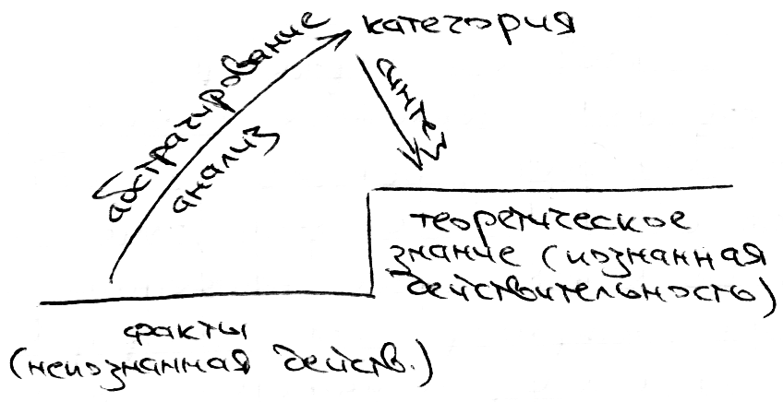Цель наблюдения – получение знаний о внешних свойствах и отношениях объекта.

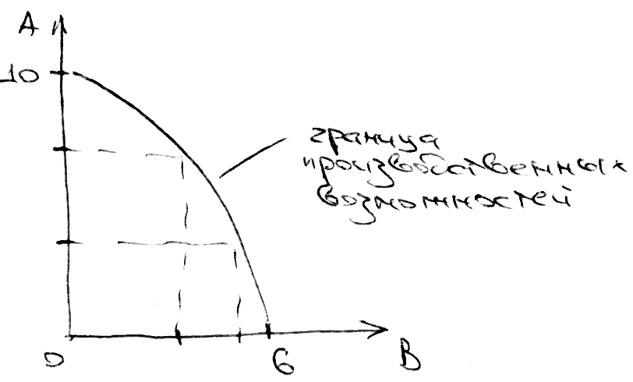На стадии научного познания возможны 2 подхода (позитивный и нормативный). Позитивный анализ исходит из констатации факта, реальность рассматривается такой как есть (рост цены на товар ведет к снижению спроса на него). Нормативный подход предполагает оценку Э явлений как позитивных и негативных (высокие темпы роста инфляции рассм как негативный процесс). Нормативный анализ предлагает методы снижения инфляции до до приемлемого уровня – примерно 5%. Предположенные методы могут быть использованы в Э политике. Э процессы и явления имеют качественные и количественные характеристики, поэтому, в Э науке широко применяются статистические и математические методы исследования, в частности экономико-математическое моделирование. Эконом-мат модель – упрощенная картина реальности, которая позволяет сделать обобщение в абстрактной форме (в графической или в виде формул).

При заданном объеме ресурсов можно произвести либо 10 товаров А, либо 6 товаров В, либо их некоторые комбинации Х и У.

# 7. Общественное производство и его стадии.

Проблемами производства экономическая наука начала заниматься со времен физиократов. Последние считали общественным трудом только труд крестьян. Под производительным трудом понимался труд, создающий вещественные блага. Классики Смит и Риккардо расширили понятие производственного труда, включив в него труд промышленных рабочих. Современная наука делит производство на 2 части: материальное производство и услуги.

Материальноепроизводство– создание вещественных благ.

Услуга **–** это полезная деятельность, направленная на удовлетворение потребностей.

К услугам относятся транспорт, связь и т.п.

Особенности услуг:

1. Неосязаемость (т.к. это процесс)
2. Неразрывность оказания услуги и ее потребления.
3. Невозможность хранения.

В процессе производства люди вступают с экономические отношения, это придает производству общественный характер.

В общественном производстве выделяется 2 типа отношений:

1) Взаимодействия людей с природой

2) Взаимодействие между людьми в производстве, распределении, обмене и потреблении.

Первый тип отношений образует производственные силы, второй – систему производственных отношений.

|  |  |  |  |  |  |  |
| --- | --- | --- | --- | --- | --- | --- |
| **Общественное производство** | | | | | | |
| / | | | \ | | | |
| Производственные силы | | | | Производственные отношения | | |
| / | | | | \ | |  | |
| Средства производства | | Рабочая сила | Наука (технология) | |  |  |
| / | \ |  |  | |  |  |
| Средства труда | Предметы труда |  |  | |  |  |

Средства труда – это орудия труда, с помощью которых человек воздействует на предметы труда.

Предметы труда – это объекты, на которые направлено воздействие.

Рабочие силы – способность человека к труду.

Технология – научные методы достижения практических целей.

Общественное производство – процесс создания материальных благ и услуг, необходимых для удовлетворения потребностей человека.

В общественном производстве выделяют 4 стадии:

1. Производство
2. Распределение
3. Обмен
4. Потребление

Производство – процесс создания материальных благ и услуг, необходимых для существования и развития человека.

Распределение – формирование доли созданного общественного продукта, которую получает хозяйствующий субъект и другие структурные подразделения общества.

Обмен – движение материальных благ и услуг между производителями, и между производителями и потребителями.

Потребление– процесс удовлетворения потребностей.

# 8.Потребности и блага.

Потребность – нужда в чем-либо, побудительный мотив к действиям.

Классификация потребностей:

1. по критерию очередности удовлетворения.

– Первичные

– Вторичные

1. По возможностям производства.

Физиологические

Безопасность

Общение

Общественное

признание

Само

развитие

– Абсолютные – ориентированы на предельные возможности производства.

– Действительные – могу быть удовлетворены при достигнутом уровне производства.

– Фактические – фактически удовлетворяемые.

1. Пирамида потребностей по Маслоу:

– является иллюстрацией закона возвышения потребностей – рост потребления приводит к увеличению потребностей.

Средства, удовлетворяющие потребности– блага**.**

Блага, которые ограничены – экономические блага**.**

Блага делятся на взаимозаменяемые (субституты) и взаимодополняемые (комплементарные)**.**

Блага так же могут быть: настоящими и будущими (% по вкладам), прямые (потребительские) и косвенные (блага производства (пример - ресурсы)).

# 9. Ресурсы и проблема выбора.

Производственный процесс реализуется только при наличии ресурсов. К ним относятся: природные, материальные, трудовые, финансовые и информационные ресурсы.

1. Природные ресурсы: земля и ее недра, водные и лесные ресурсы. Мировые разведанные запасы нефти – 300 млрд. тонн, ежегодно добывается 3 млрд. тонн. Прогнозные запасы нефти – 800 млрд. тонн. Самым уязвимым ресурсом является пресная вода – 0.3% от общего объема гидросферы. Египет и Израиль выбирают в год до 80% своих пресных вод.
2. Материальные ресурсы – средства и предметы труда.
3. Трудовые ресурсы – население трудоспособного возраста.
4. Финансовые ресурсы: активы предприятий, банков, страховых и инвистиционных компаний, государств.
5. Информационные ресурсы – информация, востребованная производством.

Различают абсолютнуюи относительную ограниченность ресурсов. Под абсолютной ограниченностью понимается недостаточность ресурсов для удовлетворения потребностей в них всех членов общества. Под относительной ограниченностью – увеличение ресурса при уменьшении потребности в нем.

Ограниченность ресурсов порождает проблему выбора. Выбор – сопоставление результатов при различном использовании одинакового объема ресурса.

|  |  |  |  |
| --- | --- | --- | --- |
| Альтернативы использования пашни в стране Х. | | | |
| Возможности | Картофель млн. т. | Зерновые млн. т. | Альт. издержки пр-ва зерна |
| A | 30 | 0 | 0 |
| B | 28 | 1 | 2 |
| C | 24 | 2 | 4 |
| D | 18 | 3 | 6 |
| E | 10 | 4 | 8 |
| F | 0 | 5 | 10 |

Издержки одного блага, выраженные в другом, которыми пришлось пожертвовать при увеличении данного блага на 1, называются **альтернативными издержками.**

0 1 2 3 4 5

10

28

24

18

30

A

C

D

E

F

B

Рост альтернативных издержек (АИ) объясняется тем, что по мере увеличения производства зерновых приходится использовать менее пригодные под зерновые почвы, поэтому каждая тонна зерна требует больше альтернативных затрат. Точки A..F располагаются на границе производственных возможностей, которая представляется собой множество различных комбинаций при полном использовании ограниченного ресурса.

T

K

Точка К означает неэффективное использование ресурса, точка Т при имеющихся ресурсах недоступна.

# 10. Факторы производства.

Ресурсы, вовлекаемые в производство, становятся его факторами.

Труд

Земля

Факторы

производства

Капитал

Потребительские

способности

Земля, как фактор производства, это вовлеченные в производство природные ресурсы. Труд**,** как фактор производства, это рабочая сила, совокупность физических и умственных способностей к труду. Капитал – запас средств производства и денег, необходимых для создания благ и услуг. Предпринимательские способности – фактор, объединяющий землю, труд и капитал в единый процесс производства.

Рассмотренные выше факторы характерны для любой страны с рыночной экономикой вне зависимости от уровня развития. В условиях НТП, как самостоятельный фактор производства выделяется технология – научные методы достижения практических целей.

В современном мире сформировалась специализация отдельных стран в области разработок: США – медицина, Япония – информационные технологии, Германия – органическая химия и двигатели.

Со второй половины ХХ века формируется «внешний» фактор развития страны. Понятие «внешний фактор» объединяет совокупное влияние внешней торговли, иностранных инвестиций, интеграционных процессов на экономику отдельный стран. Количественно влияние внешнего фактора можно выразить через экспортно-импортную квоту.



К≥25% - влияние внешнего фактора на Э. страны считается значительным, а Э.открытой.

 > 100%

 ≈ 25%

# 11. Эффективность производства: понятие и показатели.

Ограниченность ресурсов делает необходимым оценивать результаты их применения.

Эффективность производства – соотношение результатов производства и затрат.

Различают:

1.ЭПЗ (Эффективность Производства затратная):

2. ЭПФ (Эффективность Производства факторная):

 - более детальная оценка, которая позволяет сделать вывод о вкладе каждого фактора в результат, позволяет оценить характер производства (трудоемкий, энергоемкий, материалоемкий и т.п.)

Выделяют экономическую и социальную эффективность:

– Экономическая эффективность – достижение наибольших результатов при наименьших затратах. Применяется на макроуровне для оценки и прогнозирования развития национальной экономики, на микроуровне – при строительстве и реконструкции предприятий, разработке новой техники и т.д.

– Социальная эффективность – предполагает соответствие между результатами хозяйственной деятельности социальными целями общества.

Социальные результаты отражаются в показателях:

1. Повышение уровня жизни (рост реальных доходов и т.п.)

2. Свободное время и эффективность его использования

3. Условия труда (техническая безопасность; уровень занятости).

5. Состояние экологии

Социальный цели – это то, что хотели бы получить люди в результате развития экономики.

# 12. Собственность как экономическая категория.

Ограниченность ресурсов кроме проблемы выбора и эффективного использования ресурсов предполагает и проблему присвоения. Последняя возникает, когда на одно благо претендуют как минимум 2 субъекта.

Собственность – это отношение между людьми, выражающее определенную форму присвоения благ.

Собственность (по определению ООН) – активы любого рода, материальные и нематериальные, движимые и недвижимые, осязаемые и неосязаемые, а также юридические документы, удостоверяющие права на такие активы или участие в них.

Различают экономический и юридический аспекты собственности. Собственность в э. смысле – это отношение между людьми по присвоению средств производства и результатов труда. Собственность как ю. категория имеет правовую основу, т.е. предполагает нормы, определенные в законодательных актах.

В разное время мыслители по-разному трактовали причины возникновения собственности. Английский философ 17 в. Джон Локк предполагал, что в основе собственности лежит трудовая деятельность человека. Французы Ж. Ж. Руссо в 18 в. и Пьер Прудон в 19 в. основу собственности видели в захвате имущества. Австрийский экономист Менгер связывал отношения собственности с редкостью благ.

Различают объекты и субъекты собственности. Объекты особственности – это недвижимое имущество, движимое имущество, а также объекты интеллектуальной собственности. Субъектами собственности могут выступать отдельные граждане, группы людей и государства.

|  |  |  |  |  |
| --- | --- | --- | --- | --- |
|  |  |  | → | владение |
|  |  |  |  |  |
| Система отношений собственности | → | присвоение | → | пользование |
|  |  |  |  |  |
|  |  |  | → | распоряжение |
|  |  |  |  |  |

Присвоение – это отчуждение объекта одним субъектом от другого. Владение означает, что присвоение осуществляется в интересах собственника, а также предполагает определенные обязательства владельца перед государством и другими институтами. Пользование – фактическое применение вещи. Распоряжение – принятие решения по поводу функционирования объекта собственности (продать, подарить, сдать в аренду и т.д.).

# 13. Место собственности в экономической системе.

Общественное производство – процесс создания материальных благ и услуг, необходимых для удовлетворения потребностей человека.

В общественном производстве выделяют 4 стадии:

1. Производство
2. Распределение
3. Обмен
4. Потребление

Производство – процесс создания благ и услуг, необходимых для существования и развития человека.

Распределение – формирование доли созданного общественного продукта, которую получает хозяйствующий субъект и другие структурные подразделения общества.

Обмен – движение материальных благ и услуг между производителями, и между производителями и потребителями.

Потребление– процесс удовлетворения потребностей.



Собственность занимает центральное место в системе производственных отношений, т.к. преобладание либо частной собственности, либо общественной определяет характер всей системы производственных отношений. Преобладание частной собственности придаёт стихийный характер всей системе отношений, и наоборот, преобладание общественной собственности предполагает планомерное развитие.

# 14. Типы и формы собственности.

В теории и практике различают 2 основных типа собственности: частную и общественную.

Частная собственность выражает отношения присвоения средств и результатов производства в частных интересах. Общественная собственность – присвоение средств и результатов производства в интересах всех членов общества.

Традиционно рынок связывали с частной формой собственности. Необходимость частной собственности объясняют тем, что только обладание долей в имуществе является побудительным мотивом к эффективной деятельности. Практически это положение применяли при реформировании постсоветского общества.

Мировой опыт свидетельствует, что современный рынок опирается на различные формы собственности. Если гос. предприятие само зарабатывает доходы, находится в одинаковом правовом поле с частным предприятием, то цена на продукцию гос. предприятия формируется по законам рынка. Рынок невозможен лишь в крайнем состоянии, когда существует один собственник на все.

Классификация форм собственности по различным критериям для РБ:

1. по форме присвоения (по э. содержанию):

а) индивидуальная:

- личное подсобное хозяйство

- индивидуальная трудовая деятельность

- личная собственность

б) коллективная:

- кооперативная

- соб. товариществ

- соб. акционерных предприятий

в) государственная:

- республиканская

- коммунальная

2) по форме прав собственности:

а) частная:

- собственность граждан

- собственность негосударственных юридических лиц

б) совместная:

- общая долевая

- общая (неделимая собственность)

в) государственная:

- республиканская

- коммунальная

Закон «Об объектах, находящихся только в собственности государства» от 5 мая 1998г. – государству принадлежит:

- природные ресурсы

- энергоснабжение

- теплоснабжение

- газоснабжение

- магистральные нефтепроводы

- предприятия по производству этилового спирта и виноводочных изделий

- автодороги, мосты

- объекты ж\д транспорта

Владение и пользование перечисленными объектами осуществляют юридические лица государственной собственности.

# 15. Разгосударствление и приватизация.

При реформировании командной экономики на всем постсоветском пространстве проводили разгосударствление и приватизацию. Разгосударствление означает снятие с государства большинства функций хозяйственного управления и передачу их на уровень предприятий; происходит замена вертикальных гос. связей горизонтальными.

До:

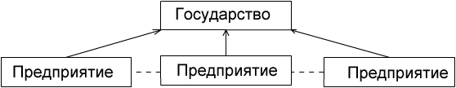

После:

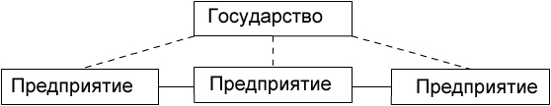

Направления разгосударствления:

1. Ликвидация монополии государства в производстве товаров и услуг.
2. Создание многообразных форм хозяйства.
3. Предоставление всем формам предприятий равных прав в рамках закона.

Приватизация – одно из направлений разгосударствления, означает переход гос. собственности в частную. Приватизацию практикуют не только на постсоветском пространстве, но и в Великобритании, Франции (странах, где раньше проводилась национализация).

|  |  |
| --- | --- |
| Различия в целях приватизации | |
| Страны с рыночной экономикой | Страны постсоветского пространства |
| - сокращение задолженности гос. сектора  - стимулирование предпринимательства  - ослабление профсоюзов  - использование средств от приватизации на соц. нужды | - формирование слоя частных собственников (конкурентная среда)  - демонополизация экономики  - привлечение иностранных инвестиций  - использование средств от приватизации на соц. нужды  - создание эффективных форм хозяйства |

# 16. Экономическая система и ее типы.

Экономическая система – совокупность особым образом упорядоченных связей, между потребителем и производителем благ и услуг.

Майкл Фридман «Капитализм и свобода» рассматривает два способа координации экономической деятельности людей:

1. Централизованное руководство, основанное на принуждении (армия, тоталитарные государства).

2. Добровольное сотрудничество индивидов, или стихийный порядок (главный сигнал к действию - цены).

Формализуем экономическую систему как многомерную реальность.



*ES* – экономическая система, определенная свойствами *Ai*.

*Ai* - свойства системы, которые выступают критериями дифференциации систем, определения их типа.

Первые попытки систематизации экономики были предприняты в XIX веке. В качестве критериев рассматривались:

а) Уровень развития производственных сил.

б) Отрасль производства, которая преобладает в историческом периоде.

Подход б) применялся в XX веке К. Кларком. Он предложил выделить 3 типа хозяйства:

– Аграрное

– Индустриальное

– Постиндустриальное (преобладает сфера услуг)

Современная наука выделяет «Информационное общество», в котором особое значение приобретает рынок информационных ресурсов. В современном мире различают так же рыночную, командно-административную, смешанную и традиционную экономические системы:

Характерными чертами рыночной экономики являются:

– Частная собственность на ресурсы

–Взаимодействие спроса и предложения через механизмы цен и конкуренции. Что, как и для чего производить определяют цены, прибыль и убытки.

В такой экономике государство не вмешивается в рыночный механизм. Его доля сводится к защите частной собственности через систему законов.

Командная экономика базируется на государственной соб. на ресурсы, факторы и результаты производства. Производство развивается планомерно, организуется и контролируется из единого центра. Устанавливаются объемы производства и выделяются ресурсы. Командная система эффективна в чрезвычайных случаях (война, бедствия).

Смешанная экономикапредполагает совмещение государственного регулирования и экономической свободы производителей. Государство осуществляет антимонопольную, социальную и фискальную политику в целях макроэкономической стабильности. Наиболее распространенный сейчас тип экономической системы.

Традиционная экономикаоснована на формах хозяйствования, передающихся из поколения в поколение. Экономическое положение членов общества определяется кастовой принадлежностью и наследством. Преобладает в странах 3 мира.

# 17. Натуральное и товарное хозяйство.

Исторически первым типом было натуральное хозяйство (тип хозяйства, в котором производство направлено на удовлетворение собственных потребностей производителя).

Общие признаки натурального хозяйства: 1) простые формы разделения труда (естественные); 2) замкнутость, автаркия (самодостаточность); 3) низкая производительность труда; 4) отсутствие эксплуатации (отношения характеризуются прозрачностью, т.е. понятны всем, каждый выполняет посильную работу); 5) отсутствие признаков перепроизводства. Низкий уровень развития натурального производства преодолевается с переходом к рынку.

Условия возникновения рынка:

1. общественное разделение труда (специализация, концентрация, кооперирование).

2. Э. обособленность производителей (производитель сам решает, что, как и для кого производить).

Товарное производство – это тип общественного хозяйства, при котором Э. отношения между людьми проявляются через куплю-продажу товаров и услуг, через обмен.

Производители благ в условиях рынка становятся товаро-производителями, т.е. приобретают новые признаки: 1) относятся друг к другу как равные (обмен происходит, когда обе стороны согласны); 2) работает на других, в результате его индивидуальный труд становится общественным; 3) Э. отношения людей опосредуются отношениями вещей.

Сущность рынка проявляется в его функциях:

1. Рынок обеспечивает непрерывность общественного производства.

2. Регулирует производство, распределение, обмен и потребление (через реализацию Э. законов).

3. Стимулирующая (конкуренция способствует снижению цен и повышению качества товаров).

4. Информационная (колебание цен на рынке информирует продавцов и покупателей о его состоянии).

5. Санирующая (некачественная и ненужная продукция разоряет производителя, т.о. рынок сам избавляется от ненужного производства).

# 18. Понятие товара, стоимости и цены.

В Э. науке различают категории «благо» и «товар».

|  |  |
| --- | --- |
| Экономические | Неэкономические |
| \ | / |
| Блага | |
| / | \ |
| Вещественные | Услуги |

Вещественные блага созданные природой или являются результатом производства. Услуги – эти блага воздействуют на способности к развитию человека. Э. блага характеризуются ограниченностью (их меньше, чем потребность в них). Неэкономические блага получаются бесплатно, и их количество достаточно для удовлетворения потребностей.

Специфической формой Э. блага являются товар – Э. благо, произведенное для обмена.

|  |  |
| --- | --- |
| Товар | |
| / | \ |
| Потребительная стоимость | Стоимость |
| | | | |
| Способность удовлетворения потребностей | Способность к обмену |
| | | | |
| Товары различаются | Товары сопоставляются |

Основные концепции экономистов по вопросу стоимости товара появились в 18-19 вв. Различают 3 подхода к определению стоимости. Первый подход основан на теории трудовой стоимости, предложенной Смитом, Рикардо и Марксом. Стоимость – это воплощенный в товаре общественный труд, который характеризуется общественно необходимыми затратами. Если индивидуальные затраты больше общественно-необходимых затрат, производитель терпит убытки.

Второй подход (школа маржиналистов) – использовали категорию предельной полезности для определения ценности блага.

Полезность последней единицы запаса, или предельная полезность, определяет цену товара. При таком подходе преобладает субъективная оценка ценности блага.

Третий подход был предложен А.Маршаллом. При определении цен он рассматривал два фактора: спрос (субъективная оценка) и предложение (издержки производства). Рыночная цена является результатом взаимодействия спроса и предложения. Третий подход представляет собой синтез первого и второго.

Цена – денежное выражение стоимости товара, результат взаимодействия спроса и предложения.

# 19. Рыночный механизм.

В процессе реализации функции рынка, осуществляется его саморегуляция. Основными элементами саморегуляции рынка являются: цена, спрос, предложение, конкуренция. С их помощью рынок постоянно отвечает на вопросы: что производить, сколько, и по какой цене.

Рыночный механизм – саморегуляция рынка через взаимодействие цен, спроса, предложения и конкуренции. РМ позволяет удовлетворять только те потребности, которые обеспечиваются деньгами.

Спрос – платежеспособная потребность.

Между ценой и спросом существует причинно-следственная связь (цена падает – спрос растет).

Закон спроса – взаимосвязь между спросом и ценой.

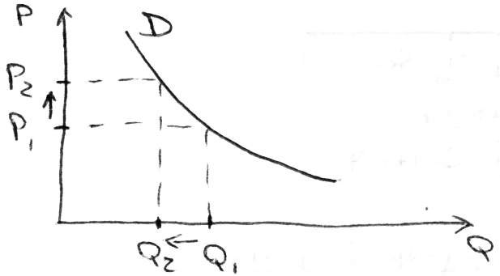Цена спроса – максимальная цена, которую готов заплатить покупатель за товар.

Если цена увеличилась с P1 до P2, спрос уменьшился с Q1 до Q2 (изменение объема спроса). Если спрос меняется не под воздействием цены, а, например, из-за изменения числа покупателей, роста доходов, роста цен на товары-заменители, происходит сдвиг кривой спроса.

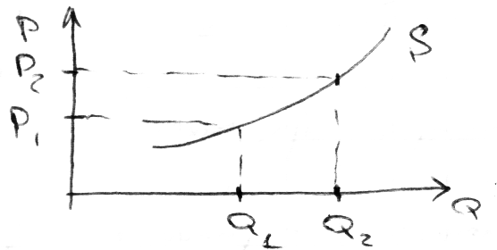Закон предложения устанавливает зависимость между ценой и предложением (цена растет, растет и предложение).

Предложение – количество товаров, которое производитель готов продать по определенной цене.

Цена предложения – минимальная цена, по которой продавец готов продать товар.

При неценовом изменении предложения происходит сдвиг кривой предложения (изменение цен на ресурсы, новые технологии, налоги).

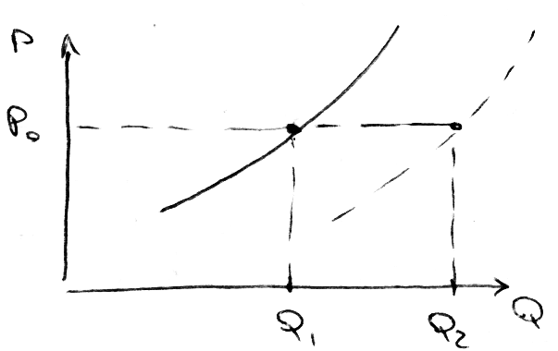

Сопернечество между фирмами за более выгодные условия производства и сбыта – конкуренция – стимулирует рост производительности труда, внедрение новых технологий.

Взаимодействие элементов рыночного механизма приводит к состоянию равновесия.

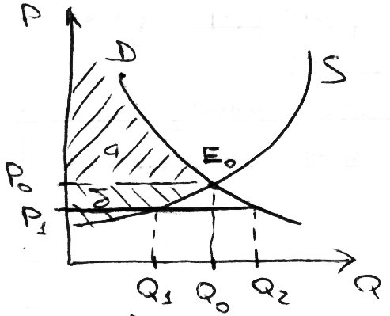

E0 – точка равновесия. P0 – равновесная цена. Q0 – равновесный объем выпуска товара. а – излишек потребителя, б – излишек производителя.

Рассмотрим влияние мировой цены: Если P1 – мировая цена – ниже P0, то излишек потребителей увеличится, а производители будут вынуждены сократить производство с Q0 до Q1. Интервал Q1-Q2 – зона импорта.

# 20. Эластичность спроса.

Законы спроса и предложения выражают качественную зависимость между ценой, с одной стороны, и спросом и предложением с другой. Для оценки количественной зависимости между изменением спроса и цены вводится категория эластичность спроса.

Эластичность спроса по цене  - показывает, на сколько процентов изменится объем спроса на товар при изменении цены на 1%.

Различают эластичный спрос >1 – когда 1%-ное изменение цены приводит к большему изменению спроса; неэластичный спрос 0<<1, и единичную эластичность =1 – изменение цены приводит к такому же изменению спроса (увеличение цены не влияет на доход). Совершенно эластичный спрос  - принимает любые значения при постоянной цене. Совершенно неэластичный спрос  - спрос постоянный при изменении цены.

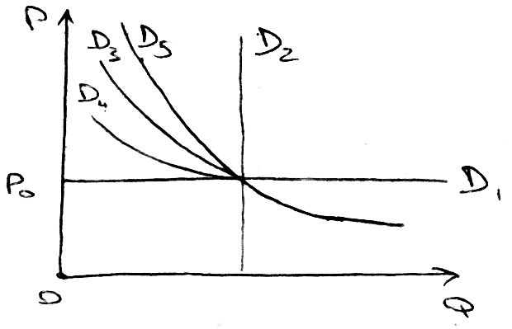

Факторы, влияющие на эластичность:

1. Наличие множества товаров-заменителей. Спрос будет эластичным (при повышении цены на кекс можно переключиться на булочки).

2. Удельный вес товара по цене в бюджете потребителя (чем дороже товар, тем более эластичный спрос).

3. Фактор времени (за короткий срок трудно отказаться от своих привычек (эластичность спроса мало изм.) со временем, если цена на электроэнергию растет, то можно меньше пользоваться электроприборами, или покупать менее энергоемкую технику).

В США эластичность спроса на авто – 1,87; на хлеб – 0,15; на электричество – 0,13; одежда и обувь – 0,2.

# 21. Эластичность предложения.

Аналогично с эластичностью предложения:

 - показывает, на сколько изменится предложение при изменении цены на 1%.

Различают эластичное предложение >1 – когда 1%-ное изменение цены приводит к большему изменению предложения; неэластичный спрос 0<<1, и единичную эластичность =1 – изменение цены приводит к такому же изменению предложения. Совершенно эластичное предложение  - принимает любые значения при постоянной цене. Совершенно эластичное предложение  - предложение постоянное при изменении цены.

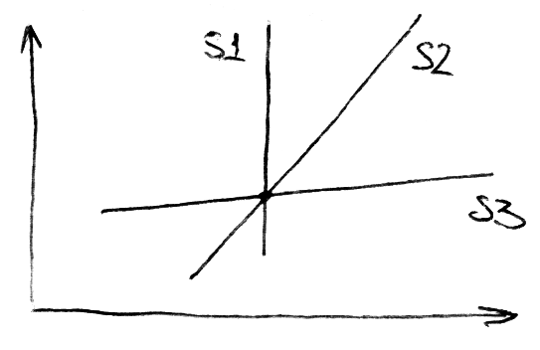

На эластичность предложения, в большей мере, чем на спрос, влияет фактор времени. Выделяют 3 периода: мгновенный (S1), кратковременный (S2) и долгосрочный (S3). S1 – неэластичное предложение уже произведенного товара. S2 – производство реагирует на изменение цены. S3 – заменив оборудование, можно отказаться от производства одних товаров в пользу других. Также в долгосрочном периоде в отрасль входят другие производители (эластичность максимальна).

# 22. Рационалистическая и эволюционная концепции денег.

Существует 2 концепции возникновения денег: рационалистическая и эволюционная. Первую концепцию впервые предложил Аристотель. По его мнению деньги – это результат соглашения между людьми. Ее разделяли Самуэльсон и Гелбрейт. Согласно второй концепции, деньги – продукт развития товарного производства и обмена. Маркс выделил 4 формы стоимости:

1.  (простая, единичная, случайная). Товар B является формой стоимости товара A.

2. Полная (развернутая). 

3. Всеобщая форма. 

4. Денежная. 

Деньги – это товар, потребительская стоимость которого состоит в том, чтобы быть всеобщим эквивалентом, выражать стоимость других товаров. Деньги, по сравнению с другими товарами, имеют наибольшую способность к обмену.

# 23. Деньги и их функции. Количество денег, необходимое для обращения.

Функции денег:

1. мера стоимости. С помощью денег устанавливаются цены на товар (Цена – денежное выражение стоимости).

2. Средство обращения (посредник: ).

3. Средство накопления.

4. Средство платежа (кредит, зарплата, налоги).

5. Мировые деньги (первоначально ценилось золото, затем доллар, затем доллар и евро).

Количество денег, необходимых стране:

, или более полно: 

Ц – цена товаров и услуг,

С0 – скорость оборота денежных единиц,

К – цена товара, произведенного в кредит,

П – платежи, которым наступил срок,

ВП – бартер.



m – масса денег в обращении,

V – скорость оборота денег,

P – цена,

Q – реальный объем национального продукта.

Рыночный тип хозяйства, а точнее его варианты, преобладает в мире. Рынок удовлетворяет больше потребностей людей, чем натуральное хозяйство, не знает дефицитов и очередей как командная экономика, саморегулируется, т.е. не требует громоздкого управленческого аппарата.

# 24. Недостатки рынка и их преодоление.

1. Рынок не всеобъемлющ (не все сферы производства ориентированы на получение прибыли (оборона, охрана общественного порядка, природно-охранные территории и другие общественные блага и услуги, не регулируем)).

2. Проблема несвоевременной и неадекватной оценки стоимости блага (например, Эдисон построил первую электростанцию в 1892 г., а сегодня их множество).

3. Бесконтрольная максимизация прибыли, как правило, наносит урон окружающей среде.

.

4. Рынок безразличен к нетрудоспособному населению.

5. Рынок предполагает Э. кризисы, инфляцию и не обеспечивает равномерное развитие регионов.

Функцию преодоления недостатков рынка берет на себя государство. Современное государство регулирует Э. 1. правовыми мерами, 2. административными, 3. экономическими.

# 25. Маржинализм и законы Г. Г. Госсена (1810-1858).

Производство в условиях рынка направлено на максимальное удовлетворение потребностей покупателей. В свою очередь, покупатели, отдавая предпочтение тем или иным товарам, оказывают решающее воздействие на производство. Анализ поведения потребителей в условиях рынка впервые был сделан в работах немецких учёных Госсена, Менгера, Визера и Бём-Баверка в XIX веке. Эти учёные на первое место выдвинули проблему потребительского выбора, а не проблемы производства. Возникло новое направление в экономической науке, получившее название «маржинализм» (от англ. “marginal” – предельный, крайний) (использует в анализе предельные величины).

Маржиналисты различали объективную ценность (рыночная цена, которая не зависит от потребителя) и субъективную ценность (субъективную оценку каждым потребителем полезности блага).

Полезность – это удовольствие, которое получает потребитель от потребления блага.

Различают общую и предельную полезности.

Общая полезность – это сумма полезностей отдельных частей блага.

Оценим, например, общую полезность от потребления трёх бананов. Полезность первого банана максимальная (10 у.е.); полезность второго банана меньше (8 у.е.), т.к. голод частично удовлетворён первым бананом; полезность третьего банана ещё меньше (6 у.е.)

Предельная полезность – это полезность последней единицы блага, имеющейся у потребителя (в нашем случае это 6 у.е.)

I-ый закон Госсена:

Непрерывное потребление одного блага сопровождается падением предельной полезности каждой последующей единицы блага. Причина этому падению – эффект насыщения.

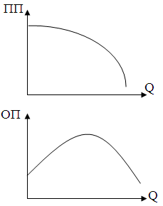

Рациональный потребительский выбор – это выбор, максимизирующий полезность в условиях ограниченности доходов (или ресурсов).

Оценив блага по их значимости, потребитель начинает увеличивать наиболее значимое благо, при этом его предельная полезность убывает и наступает момент, когда предельная полезность менее значимого блага становится больше полезности наиболее значимого (и т.д.).

II-ой закон Госсена:

При заданных ценах и бюджете полезность максимизируется, когда отношение предельной полезности к цене одинаково по всем потребляемым благам:

где - предельная полезность i-го товара

*P­i*  - цена i-го товара

λ – предельная полезность денег

– взвешенная предельная полезность

# 26. Равновесие потребителя

В экономической науке потребительский выбор анализируется не только с помощью полезности и предельной полезности, но также и с помощью так называемых кривых безразличия.

Кривая безразличия – это множество точек, соответствующих различным комбинациям двух товаров с одинаковой общей полезностью.

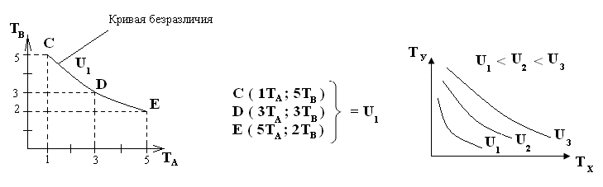

Набор кривых безразличия с разными уровнями полезности образует карту безразличия потребителя.

Движение вдоль линии безразличия сопровождается заменой одного товара другим. Количество одного товара, от которого потребитель отказывается в пользу увеличения другого товара на единицу, называется предельной нормой замещения (MRS).

Количество приобретаемых товаров в рыночной экономике зависит от располагаемого дохода потребителя (I) и цен на товары (PX, PY):

I = PX·QX + PY·QY - располагаемый доход потребителя

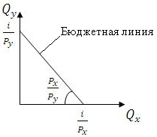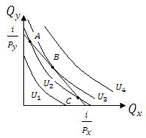

При ограниченном бюджете и заданных ценах равновесие потребителя наступает при достижении максимально возможной полезности.

# 27. Предприятие (фирма) как хозяйственный субъект.

Каждый производитель в условиях рынка является собственником (полностью или частично) средств производства, произведенной продукции, полученного дохода. Система отношений, в которые, вступает собственник, реализуя свои права собственности, называется хозяйствованием.

Субъектами хозяйствования являются:

1. один человек или семья.

2. группа людей.

3. государство

В условиях рынка особым типом хозяйствования выступает предпринимательство – деятельность с целью получения прибыли.

Общие признаки предпринимательства:

1. Экономическая свобода (что производить, сколько, по какой цене).

2. Материальная ответственность (обязательства перед деловыми партнерами, кредиторами, налоговыми органами и т.д.).

3. Стремление к максимизации прибыли.

4. Новаторство, принятие нестандартных решений.

# 28. Виды предприятий.

Организационно-правовые формы предпринимательства:

1. Частные унитарные предприятия (ЧУП) и индивидуальные предприниматели (ИП) – один человек и семья, зарегистрированные как ЧУП или ИП, осуществляют экономическую деятельность с целью получения прибыли.

Преимущества:

– сравнительная простота организации

– свобода в принятии решения (отсутствие вышестоящих управляющих структур)

– оперативность

Недостатки:

– сложность получить кредит в банке (из-за плохой платежеспособности)

– недостаток специализированного менеджмента

2. Товарищества – объединения 2 или более предпринимателей.

Преимущества:

– более широкие финансовые возможности

– разделение труда (специализация)

Недостатки:

– разногласия между партнерами затрудняют принятие решения

– ошибка одного из партнеров может разорить всех участников

3. Корпорация (акционерное общество) – вид предпринимательства, в котором уставной фонд (начальный капитал) разделен на определенное число долей, представленных акциями.

Акция – ценная бумага, дающая права на получение дохода в виде дивидендов, на участие в управление предприятием, и на часть имущества, оставшегося после ликвидации предприятия.

- курс акций

Достоинства:

– демократизм

– устойчивость

– широкие инвестиционные возможности( легче доступ к кредитам, сами могут быть инвесторами )

Недостатки:

– двойное налогообложение (прибыль фирмы, дивиденды)

– сложности в управлении крупным предприятием, которое многим принадлежит

4. Гос. предпринимательства

1) унитарные

– хоз. расчетные – государство – собственник фондов, но пользуется ими и

зарабатывают предприятия сами

– бюджетные (искл.: не предпринимательства) – как правило, работают не на прибыль

2) доля собственности, принадлежащая государству в хозяйственных обществах.

Предприятие – субъект хозяйствования, которому принадлежат факторы производства материальных благ и услуг.

Согласно национальному реестру правовых актов РБ 2000 г.:

Предприятия – это юридические лица – резиденты (кроме банков) индивидуальные предприниматели – резиденты.

Юридическое лицо – владеет имуществом, может от своего лица выступать в суде, имеет свой счет в банке.

Резидент – организация, выплачивающая налоги в данном государстве.

Многообразие видов предприятий обусловлено:

1. многообразием форма собственности

2. различием в целях хоз. деятельности

3. многообразием специализации

Различают коммерческие и некоммерческие цели:

– Коммерческие предприятия – максимизация прибыли

– Некоммерческие – занятость населения, выполнение общественных работ, оказание соц. услуг (как правило, гос. предприятия)

По форме собственности: частные унитарные (принадлежат одному человеку или семье), коллективные (долевая собственность), совместные (есть доля иностранных инвесторов), иностранные, государственные.

# 29. Фонды предприятий и их кругооборот

Средства производства и деньги, находящиеся на балансе предприятия образуют фонды предприятия.

В своем движении фонды проходят 3 стадии:

1) денежная форма стоимости переходит в товарную (предприниматель покупает средства производства и рабочую силу)

|  |  |  |
| --- | --- | --- |
|  | / СП | D - инвестиции  СП - средства производства  РС - рабочая сила |
| D - T |  |
|  | \ РС |

2) соединение факторов производства, реализуется производственный процесс

|  |  |  |
| --- | --- | --- |
|  | / СП | … П … Т` |
| T |  |
|  | \ РС |

3) реализация произведенной продукции

 -выручка

Последовательное прохождение фондом трех стадий называется кругооборотом фондов:

|  |  |  |
| --- | --- | --- |
|  | / СП |  |
| D - T |  | … П … Т` – D` |
|  | \ РС |  |

В зависимости от специфики фондооборота, фонды предприятия делятся на основные и оборотные:

- Основные производственные фонды – часть средств производства, которая функционирует длительное время, и переносит свою стоимость на готовую продукцию по частям, по мере износа.

Согласно типовой классификации основных фондов, выделяют следующие группы:

1. Здания
2. Сооружения
3. Машины и оборудование
4. Передаточные устройства
5. Транспортные средства
6. Инструменты
7. Производственный и хозяйственный инвентарь
8. Рабочий и продуктивный скот, многолетние насаждения
9. Прочие основные фонды

# 30. Понятие износа и его виды.

Износ основных производственных фондов (ОПФ) – потеря ими своей стоимости и потребительских средств. Различают физический и моральный износ.

Физический износ – потеря функциональных свойств средств производства в процессе эксплуатации, результат физического и химического воздействия.

Моральный износ – потеря стоимости основных фондов при сохранении потребительских свойств. Различают 2 вида:

1. Средства производства теряют часть своей стоимости при появлении более дешевой аналогичной техники (результат повышения производительности труда)

2. Средства производства дешевеют, если появляется более производительная, более совершенная техника.

Процесс возмещения износа ОПФ путем включения в цену нового товара называется амортизацей.

Денежные средства, полученные в результате амортизации, накапливаются в амортизационные фонды с целью приобретения новой техники.

 ПС – первоначальная стоимость

Т – срок службы

А – годовые амортизационные отчисления

 - нормы амортизации 

– оборотные производственные фонды – часть средств производства, которая полностью потребляются в одном производительном цикле, их стоимость полностью включена в затраты (сырье, материалы, незавершенное производство)

В хозяйственной практике выделяют фонды обращения – готовая продукция на складе, деньги на счетах в банке, деньги в кассе предприятия и т.д.

Оборотные производственные фонды и фонды обращения образуют оборотные средства предприятия.

# 31. Производство с один переменным фактором.

Производство на предприятии – процесс взаимодействия факторов, в результате которого создается новая продукция. Формально производство с одним переменным фактором можно выразить:

 Q – объем выпуска продукции

Fi – количество i-го фактора

Q, F1 – переменные

F2…Fi – const

Для анализа функции выделяют также совокупный (общий) продукт: ТР-объем продукции, полученный с использованием переменного фактора.

Средний продукт – совокупный продукт, деленный на переменный фактор: 

Предельный продукт – прирост совокупного продукта, как результат единичного приращения фактора:  


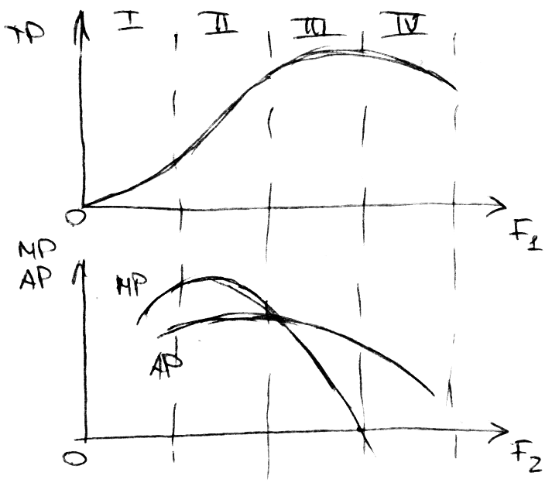

На первой стадии растут и средние, и предельные продукты; на второй – растет только средний продукт, предельный сокращается; на третьей – оба сокращаются, а ТР растет из-за приращения F1; на четвертой – приращение F1 отрицательно сказывается на производстве, ТР сокращается

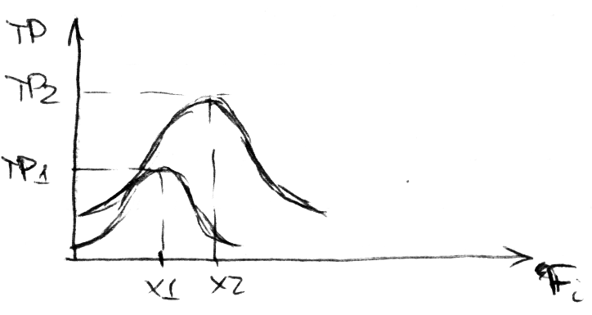Форма графика производственной функции с одним переменным фактором определяется законом убывающей предельной производительности:

Увеличение использования одного из факторов (при неизменности других) приводит к последовательному снижению отдачи от факторов.

Преодолеть действие данного закона можно внедрением новых технологий.

# 32. Закон убывающей производительности фактора.

Производство на предприятии – процесс взаимодействия факторов, в результате которого создается новая продукция. Формально производство с одним переменным фактором можно выразить:

 Q – объем выпуска продукции

Fi – количество i-го фактора

Q, F1 – переменные

F2…Fi – const

Для анализа функции выделяют также совокупный (общий) продукт: ТР-объем продукции, полученный с использованием переменного фактора.

Средний продукт – совокупный продукт, деленный на переменный фактор: 

Предельный продукт – прирост совокупного продукта, как результат единичного приращения фактора:  




На первой стадии растут и средние, и предельные продукты; на второй – растет только средний продукт, предельный сокращается; на третьей – оба сокращаются, а ТР растет из-за приращения F1; на четвертой – приращение F1 отрицательно сказывается на производстве, ТР сокращается

Форма графика производственной функции с одним переменным фактором определяется законом убывающей предельной производительности:

Увеличение использования одного из факторов (при неизменности других) приводит к последовательному снижению отдачи от факторов.

Преодолеть действие данного закона можно внедрением новых технологий.

# 33. Производство с двумя переменными факторами.

Факторы производства обладают свойствами взаимодополняемости (комплиментарности) и взаимозаменяемости (субституции). Взаимозаменяемость фактора означает, что один и тот же выпуск продукции достигается различными комбинациями факторов.

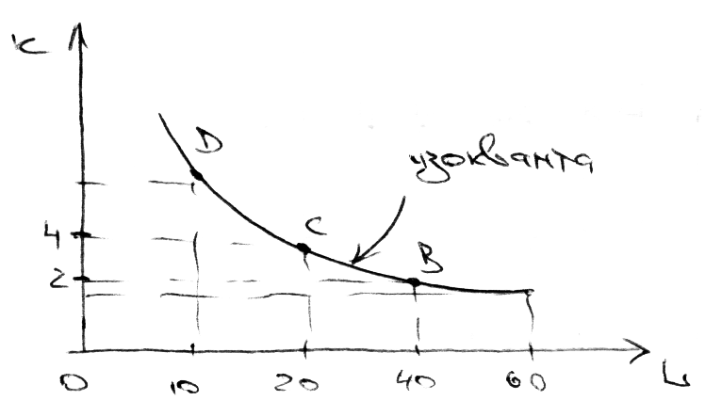Изокванта – линия различных комбинаций факторов производства при неизменном объеме производства продукции. Набор изоквант образует карту изоквант производителя.

Предположим фирма переходит из точки С () в точку В (), т.е. заменяет капитал трудом. Количество одного ресурса, которое можно заменить единицей другого ресурса называется предельной нормой технологического замещения.



При определенных денежных ресурсах D фирма может позволить различные комбинации факторов:  W – цена труда

r – цена капитала



– уравнение прямой одинаковых затрат при различных комбинациях факторов – изокоста

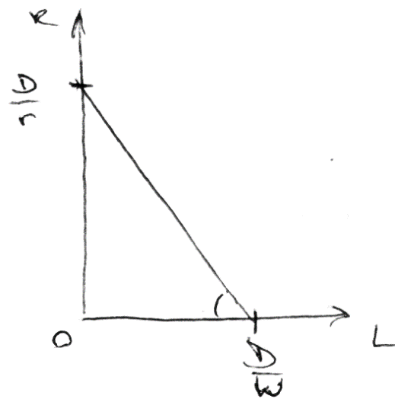Равновесие производителя достигается в точке касания изокосты с изоквантой, в этой точке достигается максимальный объем выпуска при имеющихся финансовых ограничениях.

# 34. Равновесие производителя.

Факторы производства обладают свойствами взаимодополняемости (комплиментарности) и взаимозаменяемости (субституции). Взаимозаменяемость фактора означает, что один и тот же выпуск продукции достигается различными комбинациями факторов.

Изокванта – линия различных комбинаций факторов производства при неизменном объеме производства продукции. Набор изоквант образует карту изоквант производителя.

Предположим фирма переходит из точки С () в точку В(), т.е. заменяет капитал трудом. Количество одного ресурса, которое можно заменить единицей другого ресурса называется предельной нормой технологического замещения.



При определенных денежных ресурсах D фирма может позволить обе различные комбинации факторов:  W – цена труда

r – цена капитала



– уравнение прямой одинаковых затрат при различных комбинациях факторов – изокоста

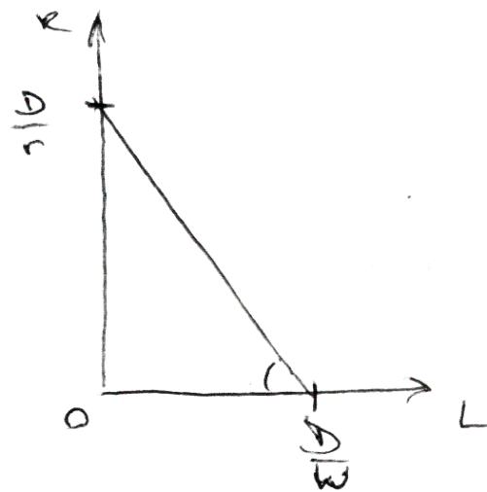Равновесие производителя достигается в точке касания изокосты с изоквантой, в этой точке достигается максимальный объем выпуска при имеющихся финансовых ограничениях.

# 35. Понятие издержек производства и их классификация.



Издержки производства – вовлеченные в производство факторы и их стоимостная оценка.

Индивидуальные издержки производства – затраты одного хозяйствующего субъекта.

Кроме индивидуальных затрат издержки общества включают в себя затраты на охрану окружающей среды в связи с данным производством, подготовку кадров, проведение научных исследований, результаты которых используются в данном производстве.

Любые издержки производства являются экономическими или альтернативными. Это означает, что использование факторов в одном производстве исключает их одновременное применение в каком-либо другом.

Пример. предприниматель имеет денежную сумму 20 миллионов рублей. Он вложил их в торговлю и в конце года получает 22 млн.р. Если бы он вложил эти деньги в банк, то при 15% годовых он получил бы 23 млн.р. Эти 23 млн.р. являются издержками упущенных возможностей (альтернативными). Если бы сразу положил деньги в банк, то упущенные возможности составили бы 22 млн.р. Оптимальный выбор фактических издержек предполагает меньшую величину альтернативных затрат, т.е. упущенных возможностей. Цель бизнеса – минимизировать упущенные возможности.

Бухгалтерские издержки – издержки, зафиксированные в бухгалтерских документах.

ЭИ=БИ + ВИ

(бухгалтерские + внутренние)

При классификации издержек учитывается фактор времени:

– краткосрочный период

– долгосрочный период

В течение краткосрочного хотя бы один фактор (основные фонды) остается неизменным, фирма меняет объем сырья.

В долгосрочном периоде все факторы производства являются переменными.

В разных отраслях краткосрочные и долгосрочные периоды имеют разную продолжительность.

# 36. Издержки в краткосрочном периоде.

Совокупность всех затрат фирмы по выпуску продукции в краткосрочном периоде называется общими издержками TC (total cost).

Постоянные издержки (FC) не изменяются при изменении объема выпуска (зарплата работников административных служб, проценты по займам, арендные платежи, амортизация).

Переменные издержки (VC) зависят от объема выпуска (зарплата производственных рабочих, сырье, полуфабрикаты, косвенные налоги)

Средние общие издержки (ATC), или издержки на единицу продукции:

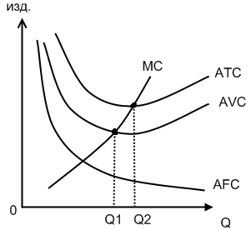

В теории издержек фирмы выделяют предельные издержки (MC).

Существует зависимость между MC, AVC и ATC. Линия MC пересекает линии AVC и ATC в точках их минимального значения. С точкой минимальных издержек связано понятие эффективного масштаба фирмы ЭМФ – объем выпуска продукции (размер фирмы, производственные мощности), которому соответствуют минимальные общие издержки (Q2).

# 37. Издержки в долгосрочном периоде.

Изменение ЭМФ, а значит и размеров фирмы, происходит в долгосрочном периоде. В долгосрочном периоде все факторы производства переменны, зависят от объема выпуска производства.

Пример. Фирма выпускает 20 измерительных приборов в год при АТС=45 млн.р., причем ЭМФ = 20 приборов. Высокий спрос позволил фирме приобрести дополнительное оборудование и увеличить производство на 10 приборов. Для 30 приборов АТС =35 млн.р. При дальнейшем увеличении объемов выпуска для данной фирмы устанавливаются следующие соотношения:

40 приборов – 30млн.р.,

50 приборов – 35 млн.р.,

60 приборов – 45 млн.р.

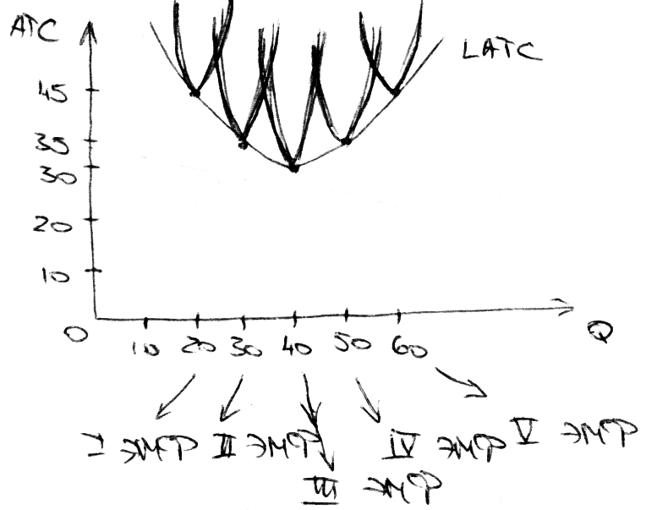

Если при увеличении объема выпуска издержки сокращаются – говорят о положительном эффекте масштаба (а). При неизменном эффекте масштаба увеличение выпуска продукции не изменяет LATC(б). Отрицательный эффект масштаба соответствует увеличению LATC при увеличении объема выпуска (в).

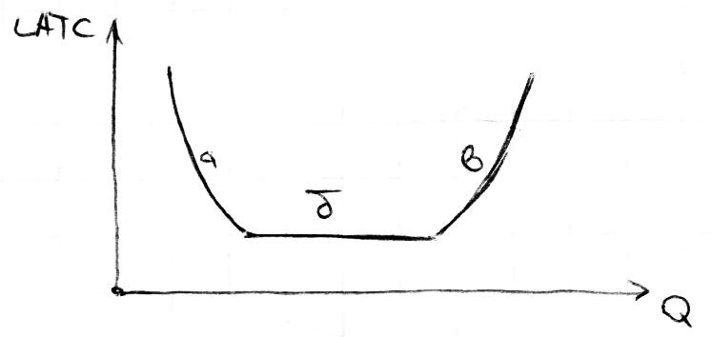

В ситуации (а) для фирмы выгодно увеличивать свои размеры, в ситуации (б) целесообразно открыть еще один филиал, т.к. увеличение размеров данной фирмы не дает прироста дохода (например, МТЗ, Макдоналдс). В ситуации (в) возникают сложности в управлении крупной компанией и в реализации продукции – необходимо сократить объем производства, а на свободном оборудовании наладить выпуск качественно другой продукции – диверсификация.

# 38. Доход фирмы (общий, средний, предельный).

Целью хозяйственной деятельности коммерческого предприятия является получение денежного дохода. Различают общий, средний и предельный доход.

TR – общий доход – денежные средства, полученные предприятием за реализованную продукцию и оказанные услуги:

TR=P*Q, где Р – цена товара, Q – объем товаров и услуг.

AR – средний доход – доход от продажи единицы продукции

AR=TR/Q=P =>равен цене товара

MR –предельный доход – приращение дохода от продажи единицы продукции

MR=

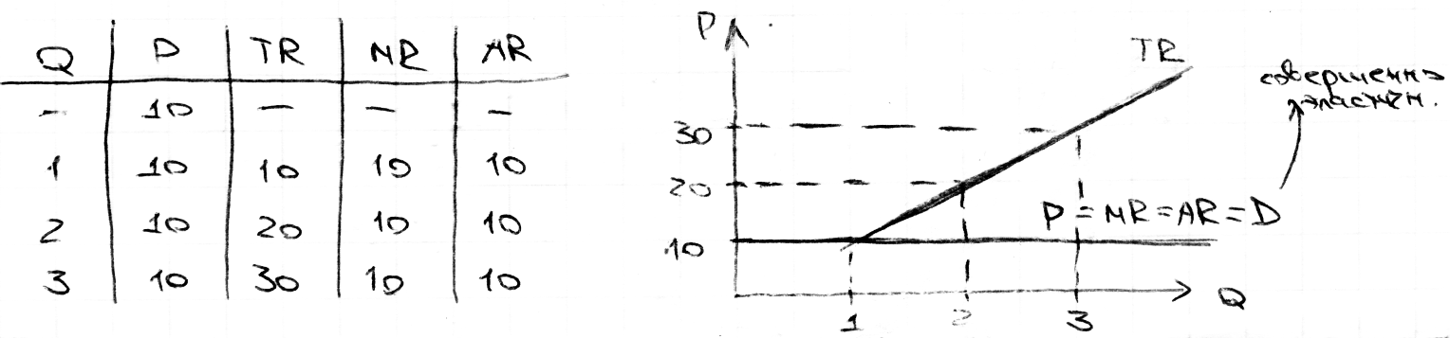Предельный доход равен цене товара при условии, что количество выпускаемой продукции не влияет на цену, т.е. по рыночной цене производитель может продать любое количество товара – такое возможно в условиях совершенной конкуренции. Пример:

Разница между доходом и издержками фирмы образует чистый доход, или прибыль. PR=TR-TC

В современной экономической литературе нет единого мнения по поводу источника или сущности прибыли. Согласно 1-му подходу прибыль – это плата за предпринимательскую работу, по 2-му подходу – плата за новаторство, по 3-му – плата за риск, по 4-му – результат монопольного положения на рынке.

Нормальная прибыль – минимальный доход, который удерживает предпринимателя в бизнесе – является частью экономических издержек.

В теории различают бухгалтерскую и экономическую прибыль.

Бухгалтерскую прибыль: PR = TR-TC (общий доход минус общие издержки).

Экономическая прибыль : PR = TR-TC-MC (MC – внутренние издержки).

Экономическая прибыль меньше бухгалтерской на величину неявных (внутренних) издержек.

В хозяйственной практике различают балансовую и чистую прибыль. Балансовая прибыль: Пб = Д + С + НДС, D – выручка от реализации и оказанных услуг, С – себестоимость, НДС – налог на добавленную стоимость (20%).

Чистая прибыль остается у предприятия после оплаты налога на прибыль (18%):

, где

С помощью прибыли оценивается эффективность использования фондов предприятия (рентабельность):

(ОПФ – основные производственные фонды, НОС – нормированные основные фонды.)

Рентабельность показывает, какой процент прибыли получает предприятие с каждого вложенного в производство рубля. Пример: если рентабельность 100%, то какой валовой доход получают с каждого вложенного рубля => 2рубля.

# 

Пб = Д + С + НДС

# 39. Прибыль и рентабельность предприятия.

Целью хозяйственной деятельности коммерческого предприятия является получение денежного дохода. Различают общий, средний и предельный доход.

TR – общий доход – денежные средства, полученные предприятием за реализованную продукцию и оказанные услуги:

TR=P*Q, где Р – цена товара, Q – объем товаров и услуг.

AR – средний доход – доход от продажи единицы продукции

AR=TR/Q=P =>равен цене товара

MR –предельный доход – приращение дохода от продажи единицы продукции

MR=

Предельный доход равен цене товара при условии, что количество выпускаемой продукции не влияет на цену, т.е. по рыночной цене производитель может продать любое количество товара – такое возможно в условиях совершенной конкуренции. Пример:

Разница между доходом и издержками фирмы образует чистый доход, или прибыль. PR=TR-TC

В современной экономической литературе нет единого мнения по поводу источника или сущности прибыли. Согласно 1-му подходу прибыль – это плата за предпринимательскую работу, по 2-му подходу – плата за новаторство, по 3-му – плата за риск, по 4-му – результат монопольного положения на рынке.

Нормальная прибыль – минимальный доход, который удерживает предпринимателя в бизнесе – является частью экономических издержек.

В теории различают бухгалтерскую и экономическую прибыль.

Бухгалтерскую прибыль: PR = TR-TC (общий доход минус общие издержки).

Экономическая прибыль : PR = TR-TC-MC (MC – внутренние издержки).

Экономическая прибыль меньше бухгалтерской на величину неявных (внутренних) издержек.

В хозяйственной практике различают балансовую и чистую прибыль. Балансовая прибыль: Пб = Д - С - НДС, D – выручка от реализации и оказанных услуг, С – себестоимость, НДС – налог на добавленную стоимость (20%).

Чистая прибыль остается у предприятия после оплаты налога на прибыль (18%):

где Пн  - прибыль налогооблагаемая.

С помощью прибыли оценивается эффективность использования фондов предприятия (рентабельность):

(ОПФ – основные производственные фонды, НОС – нормированные основные фонды.)

Рентабельность показывает, какой процент прибыли получает предприятие с каждого вложенного в производство рубля. Пример: если рентабельность 100%, то какой валовой доход получают с каждого вложенного рубля => 2рубля.

# 40. Конкуренция: понятие, виды, методы.

Рынок представляет собой арену столкновения интересов производителей, продавцов и покупателей. Производители и продавцы заинтересованы в получении наибольшего дохода от своей деятельности, интересы покупателей противоположны. Если спрос превышает предложение, производители и продавцы диктуют свои условия, для потребителей выгодна рыночная ситуация ,- когда предложение превышает спрос (снижаются цены). Кроме соперничества производителей и покупателей на рынке сталкиваются интересы самих производителей , т.е. на рынке реализуется принцип «все против всех», реализуются отношения конкуренции.

Конкуренция– отношения соперничества между субъектами рынка за получение условия производства, реализации и приобретения товара.

Для рынка наиболее важна конкуренция между товаропроизводителями.

Различают внутриотраслевую, межотраслевую и международную конкуренцию товаропроизводителей.

Межотраслевая конкуренция– борьба между фирмами разных отраслей Э. за наиболее выгодные (прибыльные) инвестиции. Фирмы покидают те отрасли, где соотношение доход/затраты стремится к минимуму, и наоборот, устремляются в те отрасли, где доходы на вложенный капитал наиболее высоки. В результате формируется пропорции общественного производства (отраслевое распределение факторов и результатов производства).

Внутриотраслевая конкуренция– соперничество между фирмами производителями одинаковой или взаимозаменяемой продукции; соперничество, которое реализуется ценовыми и неценовыми методами. Ценовая конкуренция – снижение цены с целью привлечения покупателя. Внеценовая конкуренция – осуществляется с помощью рекламы, повышение качества продукции, послепродажного обслуживания , формирование благоприятного имиджа фирмы. Выходя на внешние рынки субъекты хозяйствования сталкиваются с международной конкуренцией.

Международная конкуренция – Э. соперничество на мировом рынке. Международная конкуренция рассматривается на трёх уровнях:

1. На микроуровне оценивается микроконкурентоспособность товара или услуги фирмы на внешнем рынке в ценовых и внеценовых формах.
2. На мезоуровне оценивают мезоконкурентоспособность национальных отраслей, финансово-промышленных групп, как их готовность к международному Э. соревнованию.
3. Макроуровень – конкурентоспособность всей национальной Э., которую учитывают на уровне правительства.

Анализ конкурентоспособности страны производителя по 10 позициям:

1. Э. потенциал и темпы роста Э.
2. Эффективность промышленного производства (рентабельность)
3. Уровень развития науки и техники, темпы освоения научно-технических достижений.
4. Участие в МРТ (международное разделение труда).
5. Состояние внутреннего рынка (ёмкость, динамика).
6. Гибкость финансовой системы (саморегулируемость)
7. Эффективность государственного регулирования Э.
8. Квалификация работников
9. Обеспеченность трудовыми ресурсами
10. Социально-экономическая и внутриполитическая ситуация в стране.

Страны с высокой конкурентоспособностью характеризуются умением приспособить национальную Э. к эволюции мирового спроса, т.е. выбирают специализацию соответствующую внутренним способностям и внешним потребностям, а также эти страны демонстрируют умение избежать бессмысленную конкуренцию и переключиться на выпуск принципиально новой продукции (первыми).

# 41. Фирма в условиях совершенной конкуренции

Условия, в которых конкурируют фирмы (количество и размеры фирм, тип продукции, доступность информации и т.д.), называются рыночной структурой, или типом конкурентного рынка. Знание рыночной структуры, позволяет фирме выбрать верную стратегию предложения товара и максимизации прибыли.

Цель построения модели совершенной конкуренции ответить на вопрос, как фирма определяет объём выпуска а) при максимизации прибыли, б) при минимизации убытков.

В ситуации (а) выделяют два подхода к достижению цели:

1. Сопоставление валового дохода с валовыми издержками
2. Сопоставление предельного дохода с предельными издержками.

График для первого подхода:

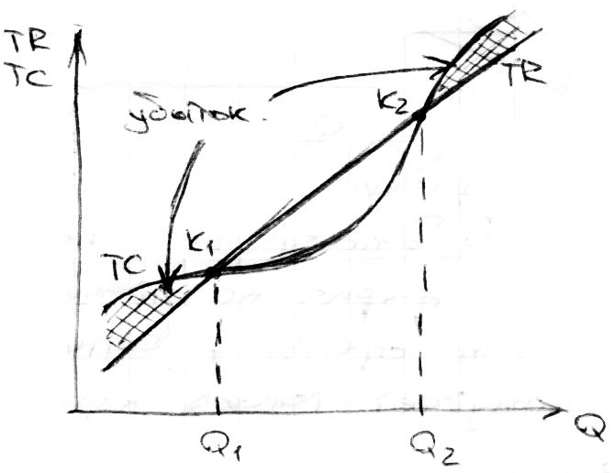Объём, который целесообразно производить фирме V€[Q1;Q2]. В точках К1 и К2 получает нормальную прибыль, а на отрезке (Q1 ; Q2) фирма, получает Э. прибыль из-за монополистического положения. В т.Q3, где (TR-TC)→max, прибыль максимальна.

Для реализации второго подхода следует отметить особенности совершенной конкуренции**:**

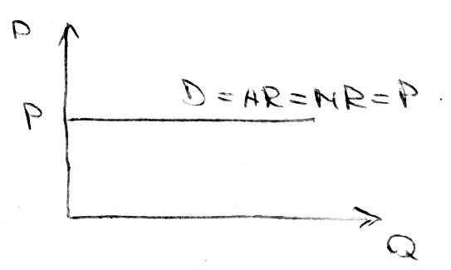1) объём производства каждой фирмы настолько мал, что каждая фирма не может повлиять на рыночную цену. Спрос совершенно эластичен, поэтому для фирмы цена – заданная постоянная величина, которая совпадает со средним предельным доходом (т.к. каждая последующая единица товара стоит одинаково).

2) Продукция стандартна, т.к. производители применяют однотипные технологии.

3) Свободное вхождение в отрасль, т.к. для этого не требуется значительный капитал.

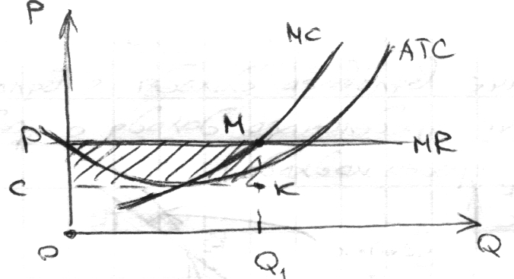4) Фирма не видит в конкурентах угрозу для себя, поэтому не интересуется их стратегией.

Максимизация прибыли в краткосрочном периоде:

Pp=TR-TC – прибыль

– предельный доход равен предельным издержкам.

PCMK – экономическая прибыль.

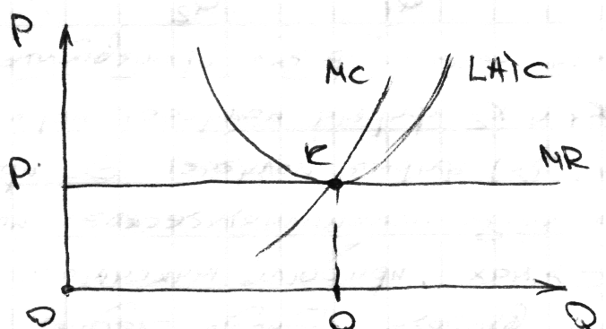Максимизация прибыли в долгосрочном периоде – равновесие фирмы достигается, когда фирма не стремится выйти из отрасли, а другие фирмы не стремятся войти в отрасль. Это означает, что фирма получает только нормальную прибыль.

P = MR = MC = LATC

# 42. Монопольная рыночная структура.

Монополия – это рыночная структура, в которой одна фирма в отрасли производит товар не имеющий близких заменителей. Существуют непреодолимые барьеры для вхождения в отрасль:

1. Предоставленные правительством исключительные права на данное производство (концессия, аренда каналов связи и др.)

2. Методы защиты технологий (юридический барьер – патенты, копирайт, лицензия, товарные знаки).

3. Собственность на уникальный природный ресурс.

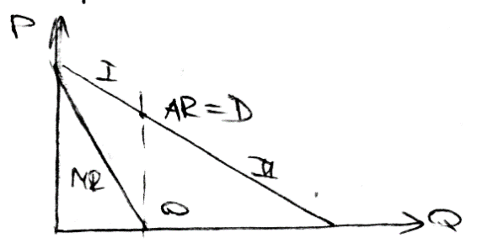Естественная монополия – ситуация на рынке товара или услуги, при которой наличие нескольких фирм вместо одной привело бы к значительному увеличению издержек (наличие параллельных газопроводных, водопроводных и электропроводных путей).

Линия спроса монополии совпадает со спросом отрасли, т.к. фирма и есть отрасль, и совпадает с AR.

Вертикальная линия из т.О делит линию спроса на 2 части: на эластичный и неэластичный отрезки.

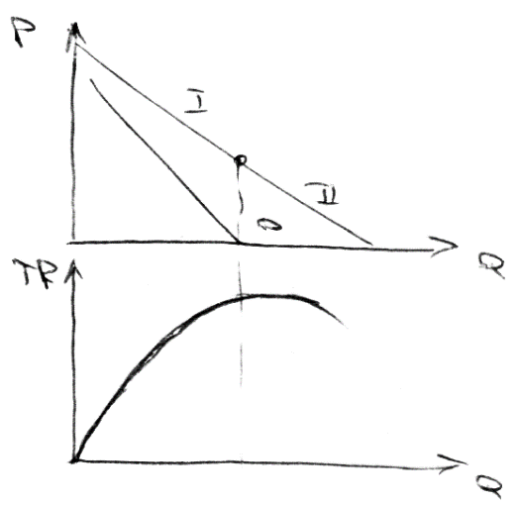Максимизирующий прибыль монополист производит объём продукции соответствующий эластичному отрезку линии спроса

Отрезок I является эластичным, т.к. при уменьшении цены любая дополнительная единица продукции Q увеличивает совокупный доход. На II отрезке снижение цены сопровождается снижением дохода

=> т.о. монополист также действует в определённых ограничениях, не может позволить любую цену и любой объём выпуска.

Аналогично совершенной конкуренции в краткосрочном периоде монополист максимизирует прибыль при условии MR=MC

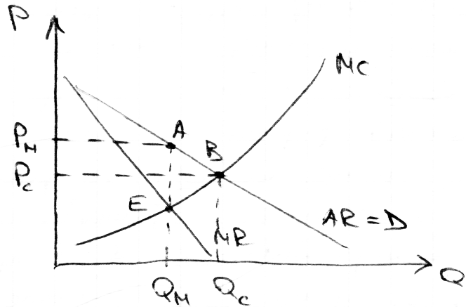Особенность равновесия монополиста по сравнению с совершенной конкуренцией в более высокой цене при меньшем объёме производства.

∆ABE – потери общества от монополиста. А.Харбергер оценил эти потери как 1% от ВНП. В США примерно 5% ВНП создаётся в условиях близких к монополии.

Контроль над ценой даёт монополии Э. власть, которую можно оценить с помощью индекса Лернера:

PМ – монопольная цена

МС – предельные издержки

В условиях совершенной конкуренции MC=P , откуда . Если , то фирма монопольной властью. Чем больше индекс тем больше власть. В РБ многие монополии являются наследием прежней командной системы (возникли не рыночным путём).

В условии рынка монополии появляются двумя способами: 1. В результате накопления капитала (использование части прибыли на расширение производства), 2. Как результат добровольных слияний и покупки акций других компаний (поглощений).

# 43. Монополистическая конкуренция.

Монополистическая конкуренция возникает в отраслях, где более 10 фирм, между которыми отсутствует сговор. Свойственны признаки как монополии, так и совершенной конкуренции:

1. Продукция дифференцирована, т.к. каждая фирма стремится полнее учитывать вкусы потребителей для реализации продукции.

2. Отсутствует сговор между фирмами по поводу цены.

3. Каждая фирма занимает свой сегмент рынка и в рынках этого сегмента контролирует цену.

4. Конкуренция как ценовая, так и неценовая.

5. Относительно свободный вход в отрасль.

При анализе поведения фирмы в условиях монополистической конкуренции также исходят из равенства MR=MC для определения Q-оптимального. Сравнивают средние издержки АТС с ценой и обнаруживают:

1. Экономическую прибыль (Р>АТС).

2. Убытки (Р<АТС).

3. Нормальную прибыль (Р=АТС).

# 44. Олигопольная рыночная структура.

Олигополия – тип конкурентного рынка несколькими участниками (до 10) и наличием непреодолимых барьеров для вступления в отрасль новых фирм.

На таком немногочисленном рынке конкуренты следят за стратегией друг друга. Так решительные действия одного из участников влияют на всех остальных.

Признаки олигополии:

1. Конкуренция ведётся преимущественно неценовыми методами, хотя иногда случаются кратковременные «ценовые» воины (снижение цен, которое выгодно потребителям и тому, кто это изменение предпринял, и не выгодно всем остальным участникам).
2. Наличие высоких барьеров для вступления в отрасль (наличие крупного стартового капитала – в автомобильной отрасли США до недавнего времени было 3 компании, каждая оценивалась в 3 млрд. долларов, т.е., чтобы войти в отрасль нужно обладать примерно таким же капиталом; обладание патентной монополией в наукоёмких отраслях – на уникальности технологии основано могущество таких компаний, как IBM и т.д.).
3. Продукция стандартная или дифференцируемая и взаимозаменяемая (автомобили).
4. Взаимозаменяемость между конкурирующими фирмами (предположим на рынке 2 компании В и С, если компания В остановит производство, то С выпустит 120 ед. , если В увеличит выпуск до 40 ед. , то С снизит до 40 ед. , если В увеличит до 60 ед. , то С снизит до 20 ед. , и наоборот если С остановит производство, то В произведёт 120 ед. – дуалополия.)

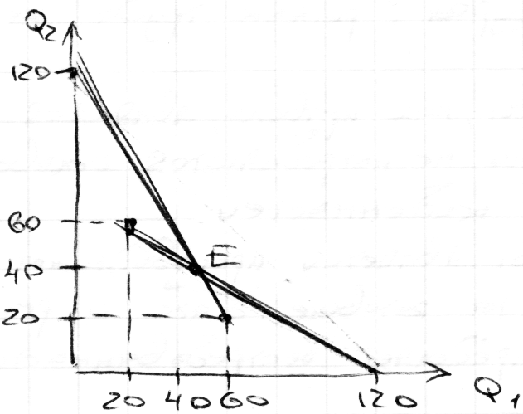Линия спроса фирмы В (Q1) как реакция на изменение Q2 и линии спроса фирмы А (Q2) как реакция на изменение Q1 – точка пересечения Е – точка равновесия линии спроса - каждая фирма верно оценивает стратегию конкурента. При конкурентном равновесии каждая фирма выпускала бы по 60 ед., в сумме 120 ед.; при олигополии по 40 ед., в сумме 120 ед.; в результате сговора по 30 ед., в сумме 60. Классическим примером сговора фирм по ценам и по долям на рынке является картель.

|  |  |  |  |  |
| --- | --- | --- | --- | --- |
| Признаки/Тип рынка | Монополия | Олигополия | Монопол. конкуренция | Совершен. конкуренция |
| Число фирм | одна | Несколько (до 10) | Много (больше 10) | Несколько десятков |
| Тип продукта | уникальный | Стандартный (дифферинц.) | Строго дифферинцир. | Стандартный. |
| Влияние на цену | Полный контроль | Ценовое лидерство | ограниченное | отсутствует |
| Возможность входа в структуру | Непреодолимые барьеры | затруднено | возможен | свободно |

# 45. Рынки факторов: понятие и особенности.

Рынки факторов – совокупность спроса и предложений на факторы (рынок труда, капитала, земли и технологий).

Поскольку ресурсы, как правило, являются косвенными благами (непосредственно не потребляются человеком), рынки факторов имеют ряд особенностей:

1. Спрос на факторы является производным, вторичным по отношению к спросу на готовые блага и ресурсы, т.е. востребованность товаров определяет востребованность факторов их производства.
2. на рынок факторов влияет технологический уровень производства (в доиндустриальном пр-ве фактором является рабочая сила, ручные орудия труда; в индустриальном к ним дополняются машины, оборудование, электроэнергия. В современном мире сами технологии стали объектом купли-продажи, стали фактором производства).
3. Ресурсы находятся в чьей либо собственности, поэтому от продажи ресурсов зависит доходы их собственников (зарплата на рынке труда, рента на рынке земли, процент на рынке капитала). Т.о. цена фактора становится формой дохода ее собственника.
4. Выбирая факторы фирма стремится максимизировать свои доходы. В краткосрочном периоде предположим, что 1 фактор переменный – это труд. Изменение дохода фирмы за счет дополнительной единицы переменного фактора, называется предельной доходностью фактора.

MRPL = ∆TR/∆L

В силу закона убывающей производительности переменного фактора: чем больше L, тем меньше MRPL

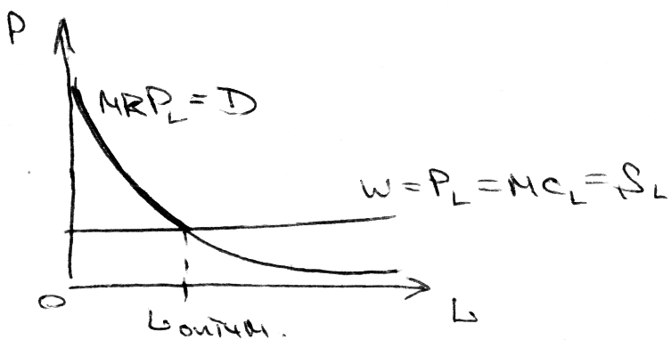Чтобы решить, до какого уровня увеличивать переменный фактор, фирма сопоставляет доход от фактора с затратами на него. Затратами фирмы на трудовой фактор является зарплата или цена труда.

В краткосрочном периоде зарплата совершенно эластична (не зависит от числа нанимаемых работников)

W=PL=MCL=SL

Фирма нанимает дополнительных работников до Lоптимального, при этом MRPL = MCL

В долгосрочном периоде все факторы переменные – фирма является покупателем факторов, поэтому оптимизирует свой доход по принципу потребителя:

 – т.е. фирма сначала увеличивает наиболее доходный фактор, с учетом его цены, затем менее доходный и т.д.

# 46. Понятие и особенности рынка труда.

Совокупность отношений спроса и предложения трудовых ресурсов образуют рынок труда

Особенности рынка труда: 1 на рынке труда продается и покупается социализированный ресурс (рабочая сила не отделима от личности работника). социализирован не только ресурс, но и его цена, заработная плата. Последняя обеспечивает работнику определенный социальный престиж и благополучие его семьи. Во-вторых, неравный характер отношений между нанимателем и нанимаемым. С одной стороны, наниматель и нанимаемый заинтересованы друг в друге, с другой, у нанимателя всегда есть выбор на одно рабочее место, тогда как для работника рабочее место – источник средств существования, которым приходится дорожить. Необходимость дорожить рабочим местом ставит работника в подчиненное положение. В-третьих, заработная плата должна обесценивать нормальное воспроизводство рабочей силы.

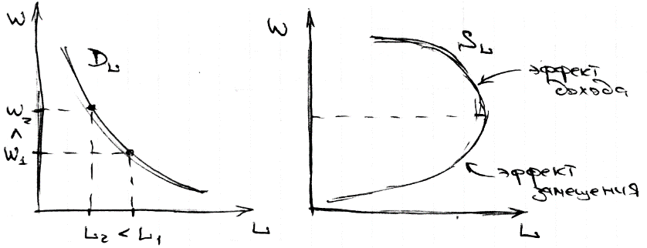Структурными этапами рынка труда являются: 1) субъекты рынка, 2) конъюнктура, 3) конкуренция, 4) инфраструктура.

Субъекты - наниматели и наемные работники, безработные, профсоюзы (союз работников, союз предпринимателей), государство

Конъюнктура рынка труда характеризует его состояние по соотношению спроса и предложения.

DL > SL – дефицитный рынок

DL < SL – избыточный рынок

DL = SL – равновесный рынок

Эффект замещения – имеет место, когда работник предпочитает работать больше за большую заработную плату в ущерб личному времени.

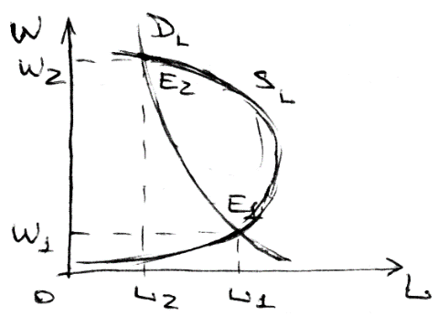Эффект дохода – проявляется в стремлении работника увеличить досуг, сократить предложение труда при более высокой зарплате.

Е1 – равновесие для низкоквалифицированного работника,

Е2 – для высококвалифицированного специалиста

Соперничество возникает между работниками за выгодные рабочие места, между нанимателями за специалистов, между нанимателями и работниками за условия трудового соглашения.

Инфраструктура: законодательная база, государственные и негосударственные органы содействия занятости, общественные органы и фонды.

Зарплата – цена труда, которая одновременно является вознаграждением за труд в соответствии с его количеством, качеством, квалификацией работника и его трудовым стажем. различают номинальную и реальную зарплаты. Номинальная зарплата – фактически полученная работником сумма денег. Реальная зарплата – количество благ, которые можно приобрести на зарплату при текущем уровне цен.

РЗП = НЗП / I , I – индекс роста цен.

Пример: пусть НЗП = a, I = b, тогда РЗП = a/b. Через год НЗП выросла до 2a, а I до 4b. Тогда РЗП1 = 2a/4b = a/2b = РЗП/2 – реальная заработная плата упала в 2 раза.

Существуют две основные формы оплаты труда: сдельная (по кол-ву и качеству продукции) и повременная (за отработанное время и качество продукции – почасовая, за неделю, за месяц)

Каждая из этих форм имеет систему оплаты:

– однофакторные системы (прямая сдельная, простая повременная)

– многофакторные системы (сдельная премиальная, повременно-премиальная, косвенно-сдельная, сдельно-прогрессивная и др.)

В РБ для начисления ЗП используются:

1. тарифно-квалификационный справочник (дается перечень профессий и требований к ним)
2. тарифная сетка (с указанием разрядов и соответствующих им тарифных коэффициентов)
3. тарифная ставка первого разряда (принимается правительством)

ЗПMi =KiT1, где 3ПMi – заработная плата за месяц, Кi- тарифный коэффициент, Т1 – тарифная ставка 1-го разряда

, МЧФ – месячный часовой фонд.

# 47. Рынок капитала: спрос, предложение и дисконтирование.

В теории и на практике капиталом называется любой ресурс, способный приносить доход.

Различают капитал:

1. физический (фонды предприятий (основные, оборотные), а также нематериальные активы)
2. человеческий (профессиональные знания, навыки, интеллектуальная собственность)
3. денежный (ссудный) (формируется из временно свободных денежных средств)
4. в виде ценных бумаг (ценные бумаги предприятий – акции, ценные бумаги банков – облигации)

Спрос на капитал – спрос на инвестиции для приобретения капиталов той или иной формы.

Инвестирование – процесс создания или увеличения капитала. Различают валовые и чистые инвестиции.

Валовые инвестиции – сумма амортизации и приращения капитала ВИ = А+∆D.

Чистая инвестиция: ЧИ = ВИ – А.

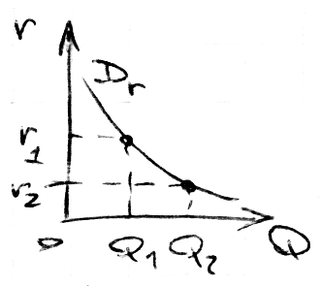Спрос на капитал зависит от цены. Цена капитала – ссудный процент – это плата собственнику капитала за временное использование его средств:

, где D – доход по вкладу, K – вложенный капитал.

– чем дороже капитал, тем меньше спрос.

Предложение на капитал – временно свободные денежные средства предприятий, граждан и государства, а также другие формы капитала, предлагаемые на рынке – чем дороже капитал, тем больше предложение.

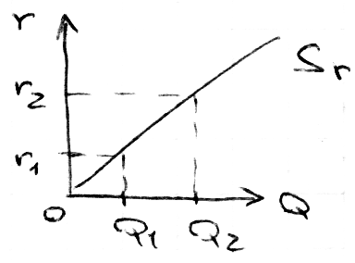

Пусть I – деньги, которые вкладываются в банк под процент r (в сумме сложного процента ежегодные начисления делаются на возросшую сумму, а не на первоначальную), тогда через год вкладчик получит R1:



Через 2 года: 

Через n лет: , где R1, R2, Rn – будущие доходы.

Современная стоимость будущих доходов получается путем дисконтирования доходов.

– коэффициент дисконтирования

 – дисконтированная стоимость n-го года.

r – норма дисконта (банковский процент).

Дисконтируют не только доходы по банковским вкладам, но и доходы предприятий для оценки срока окупаемости инвестиций.

# 48. Рынок земли: спрос, предложение. Рента и ее виды.

Земля, как фактор производства в науке символизирует природные ограниченные ресурсы (земли с/х и промышленного использования, водные ресурсы, полезные ископаемые). Ограниченность земли превращает ее владельцев в монополистов. Специфической формой дохода от собственности на землю является рента.

Спрос на землю формируется в соответствии с законом убывающей предельной доходности (чем больше возделываются земли, тем меньше предельная доходность).

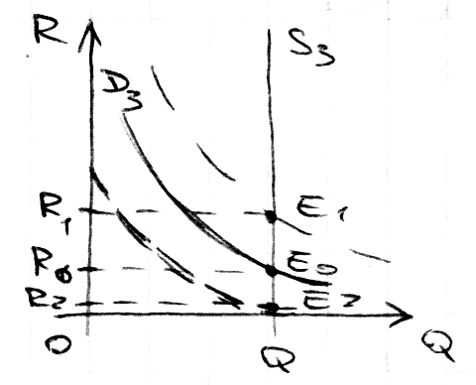Предложение на землю в силу ее ограниченности совершенно не эластично.

Если увеличить спрос на с/х продукцию, то линия спроса на землю сместится вправо; если уменьшится – то влево. Соответственно цена на землю либо увеличится (R1), либо уменьшится (R2).

Различают абсолютную, дифференциальную и монопольную ренты:

– Абсолютная рента – плата собственнику земли, если он реализует права собственника в рыночных отношениях (сдает в аренду, продает с/х продукцию).

– Дифференциальная рента – образуется как разница между рыночной и индивидуальной ценой производства с/х товаров.

Индивидуальные издержки могут отличаться от рыночной цены по разным причинам. В этой среде выделяют диф. ренту(1) и диф. ренту (2).

Диф рента (1) возникает в связи с различным естественным плодородием почв и местом расположения (удаленность от рынка сбыта). Диф рента (2) возникает как результат вложения капитала в землеелие (высокоурожайные сорта, технологии, удобрения).

– Монопольная рента – получают владельцы земли особого качества.

Помимо ренты существует арендная плата и цена земли.

Арендная плата включает в себя ренту, амортизацию и норму дисконта:

АП = R + A +r (%).

Рыночная цена земли равна сумме денег, которые принесут доход в виде процента, равного ренте:

ЦЗ = (рента / банковский %) * 100%.

. Макроэкономика и модели круговорота ресурсов.

Если микроэкономика изучает функционирование отдельных хозяйствующих субъектов (предприятий, потребителей, наемных рабочих), то макроэкономика имеет дело с объединенными (агрегированными) элементами (отрасль, безработица, инфляция, уровень цен и т.д.).

Предметом макроэкономики является функционирование национальной Э. В целом и ее структурных элементов. Впервые макроэкономический анализ был сделан физиократом Кене в работе «Экономическая таблица». Основные положения макроанализа Кене:

1. Богатство создается в с/х, а не в торговле.

2. Общество делится на 3 класса:

– производительный – работники с/х, производящие чистый продукт, выплачивая его в виде ренты землевладельцам.

– земельные собственники – частные землевладельцы, государство, церковь.

– бесплодный класс – торговцы и мануфактурные рабочие.

3. Кругооборот богатства между тремя классами предполагает наличие народнохозяйственных пропорций (чистого продукта и денег).

Макроанализ Кене получил развитие в 19 веке в «Капитале Маркса» (выделил простое и расширенное воспроизводство и два подразделения общественного производства).

Современная модель движения товаров, услуг и доходов предполагает три элемента.



Домашнее хозяйство продает факторы производства фирмам и государствам, получая за это доход. Полученный доход частично тратится на рынке товаров и услуг, частично выплачивается государству в виде налогов.

Фирмы покупают у домашних хозяйств факторы производства и реализуют готовую продукцию на рыке товаров и услуг, получая доход. Часть дохода выплачивается государству.

Государство получает налоги от хозяйств и фирм и оказывает им услуги (финансовые, юридические услуги, оборонные и д.р.), а также сдает в аренду ресурсы, приватизирует и национализирует активы, продает ценные бумаги и т.д.

Рынок факторов – домашние хозяйства продают, фирмы покупают, государство продает и покупает.

Рынок товаров и услуг – фирмы продают, домашние хозяйства покупают, государство продает и покупает.

Из модели видно:

– Функционирование национальной Э. предполагает соответствие материального и денежного потоков.

– Национальная Э. состоит из реального и денежного секторов. В реальном производятся и реализуются товары и услуги. Денежный сектор – стоимостное отражение реального сектора – количество необходимых денег.

. Структура национальной Э.

Как Э. Система, национальная Э. имеет структуру. Структурируют Э. (выделяют составные элементы и количественно их соотносят по различным критериям). Выделяют воспроизводственную, социальную, отраслевую, территориальную структуры, инфраструктуру и структуру внешней торговли.

Структурные элементы, которые определяют процесс общественного производства, образуют воспроизводственную структуру домашнего хозяйства, предприятия и государства – между ними осуществляется круговорот доходов и расходов.

Социальная структура предполагает общность, сходство социально-экономических отношений в рамках структурного элемента. Например, государственные предприятия, крупный частный бизнес, индивидуальное предпринимательство, совместные предприятия и иностранные предприятия. Применительно к населению, примером социальной структуры является доля городского и сельского населения, соотношение мужчин и женщин в производстве.

Отраслевая структура формируется как результат действия ОРТ (общественное разделение труда). Качественные изменения в отраслевой структуре влияют на характер системы в целом (выделяют аграрную, индустриальную, постиндустриальную системы). Для каждой страны характерная своя отраслевая структура в силу сложившихся традиций в производстве, а также под влиянием природных и других факторов. В отраслевой структуре РБ ведущее место принадлежит сфере услуг – 57,5%, промышленности – 29,7%, с/х – 6,1%, строительству – 7,2%.

Территориальная структура образована районами с однотипными производственными, социальными и природными ресурсами. В Беларуси выделяют западный, восточный, полесский регионы.

В инфраструктуру включают отрасли, обслуживающие производство (торговля, банки, автомобильный и др. транспорт, связь).

Структура внешней торговли – это соотношение экспорта и импорта (в РБ импорт больше экспорта), а также соотношение товаров и услуг в экспорте и импорте (в импорте энергоносители, в экспорте нефтепродукты).

**51. Особенности структуры белорусской Э.**

Особенности структуры белорусской Э.:

– Современная структура белорусской Э. формировалась, как составной элемент плановой советской Э. («сборочный цех» советов).

– Предполагает производственные связи со странами СНГ.

– Рыночные (системные) преобразования привели к структурным изменениям в Э. (к убыточности отдельных предприятий и развитию банковских, транспортных, информационных и др. услуг, агрокомплекса).

– Высокоразвитое с/х (мясомолочная продукция, зерно, картофель, лен).

– Развитый госсектор Э.: государственные предприятия, сферы, финансируемые из госбюджета (образование, здравоохранение, армия, правоохранительные органы, зарплата госслужащих).

# 49. Основные макроэкономические показатели (ВВП, ВНП, ЧНП, НД).

Для оценки функционирования национальной Э. используют такие показатели как валовой внутренний продукт (ВВП), валовой национальный продукт (ВНП), чистый продукт (ЧП), национальный доход (НД).

ВВП – стоимость товаров и услуг, произведенных на территории страны за определенный период времени (год). Учитываются как резиденты, так и иностранные производители. В стоимость ВВП не включаются:

– блага используемые для производства промежуточных товаров (сырье, полуфабрикаты);

– некоторые товары и услуги домашних хозяйств, не вовлеченные в рыночные отношения купли-продажи;

– перепродажа того, что было произведено в предыдущие годы;

– результаты деяния теневой Э.

Теневая Э. – незарегистрированная деятельность (доходы не учитываются государством).

ВНП – стоимость товаров и услуг, произведенных только резидентами, как в стране, так и за рубежом.

ВНП = ВВП – [доходы иностранных предприятий] + [доходы отечественных предприятий за рубежом]

Чистый национальный продукт: ЧНП = ВНП – А.

Национальный доход: НД = ЧНП – Нк. Национальный доход представляет собой суммарный денежный доход всех жителей государства.

Личный доход: ЛД = НД – НПР[налог на прибыль] – [нераспределенная прибыль предприятий] + [трансфертные платежи].

Располагаемый доход: РД = ЛД - Нн[налог наличный].

# 50. Методы расчета ВВП (ВНП).

Современное понимание этих показателей было разработано в 1953 г. Три метода расчета ВВП и ВНП: производственный (по добавленной стоимости), по расходам (конечное использование товаров и услуг), по доходам (распределительный).

1. Производственный метод представляет собой суммирование не всей произведенной продукции, а только добавленной стоимости.

ДС = А + ЗП + П + Нк

ДС – добавленная стоимость;

А – амортизация за год;

ЗП – заработная плата;

П – прибыль;

Нк – налоги косвенные.

Пример оценки добавленной стоимости: произведено авто – 10 млрд.р.; расходовано материала, сырье – 4 млрд.р. – до начала производства; ЗП, прибыль, амортизация – 4 млрд.р. – ДС.

2. Суммируются расходы домашних хозяйств (C), инвестиционные расходы (I), государственные расходы (G) – кроме пенсий и стипендий, чистый экспорт (Nx) – разность экспорта и импорта:

ВВП = C + I + G + Nx

3. Суммируются доходы населения, полученные в виде ЗП, ренты, процента и дохода предприятий в виде прибыли, косвенных налогов и амортизаций.

ВВП может увеличиваться как за счет новых товаров и услуг, так и за счет роста цен, поэтому различают номинальный и реальный ВВп.

Реальный ВВП рассчитывается по формуле: ВВПр =

ВВПн – фактический объем товаров и услуг в текущих рыночных ценах.

I – индекс роста цен.

# 51. Совокупный спрос (АД) и его факторы.

Одним из структурных элементов национальной экономики является совокупный спрос(AD – Aggregate Demand) AD – совокупные расходы на покупку конечных товаров и услуг в экономике за год.

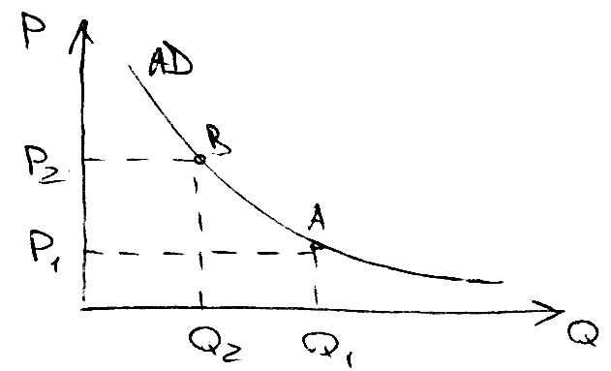AD = C + I +G +Nx.

Точки графика показывают различный уровень совокупного спроса, при различном уровне цен в национальной экономике. Между уровнем цен и совокупным спросом существует обратная зависимость.

Различают ценовые и неценовые факторы AD:

Ценовые (напрямую связаны с изменением цен):

1) Эффект процентной ставки – если цены в стране растут, то повышается процентная ставка (как цена денег). AD в этом случае сокращается.

2) Эффект богатства – если цены растут, то покупательная способность денег на руках у населения и на счетах в банках падает, а AD – сокращается. Если цены снижаются, то покупательная способность денег увеличивается, как и AD.

3) Эффект импортных закупок – если отечественные товары дороже импортных, то импорт увеличивается вначале, а потом сокращается, т.к. снижается покупательная способность населения. AD сокращается.

Неценовые факторы:

1) Изменение в потребительских расходах:

а) Изменение благосостояния потребителей, если связана с ростом реальных доходов, то и растут и реальные расходы. AD сдвигается вправо.

б) Ожидание потребителей. Например, ожидание роста цен ведёт к росту текущих покупок. AD – увеличивается вправо.

в) Задолженность потребителей. Крупная потребительская задолженность сокращает текущие расходы и AD. Небольшие займы увеличивают текущие расходы.

г) Налоги.

2) Изменение в инвестиционных расходах:

а) Процентные ставки – рост процентной ставки делает кредиты дорогими, инвестиции сокращаются, AD смещается влево (но не для всех иностранных инвесторов).

б) Ожидаемая прибыль от инвестиций – чем оптимистичнее ожидание, тем больше инвестиций и AD.

в) Налоги с предприятий – рост налогов снижает реинвестирование.

г) Технологии всегда требуют роста инвестиций и роста AD вправо.

3) Государственные расходы – рост госрасходов ведёт к росту совокупного спроса (Кейнс)

4) Внешний фактор:

а) Мультипликативное влияние импорта и экспорта.

б) Валютный курс.

Со времён меркантилистов считалось, что чем больше экспорт превышает импорт (Nx), тем богаче страна. Современная экономическая наука определила, что не только экспорт, но и импорт обладает мультипликативным эффектом, т.е. увеличивается ВНП

.

Если курс национальной валюты снижается, то экспорт дешевеет, товары становятся более конкурентноспособными по цене: растёт Nx и AD. От повышения курса национальной валюты проигрывают экспортёры.

В последние годы в РБ импорт превышает экспорт, однако и экспорт, и импорт растут высоки темпами, что увеличивает рост ВНП.

# 52. Совокупное предложение (AS) и его факторы.

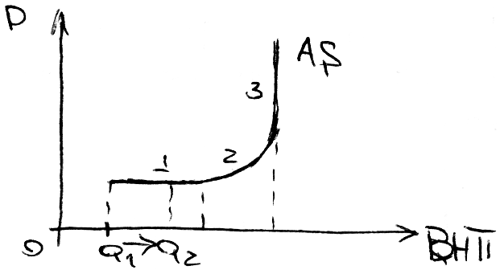Aggregate Supply (AS) – объём произведённых товаров и услуг в стране, отожествляется с ВНП. Форма графика AS отображает прямую зависимость между уровнем цен и объёмом производства. На графике выделяют три участка: 1)горизонтальный (кейнсианский); 2)восходящий; 3)вертикальный (классический).

На кейнсианском отрезке Э. находится в состоянии депрессии, факторы производства в избытке (безработица, незагруженные мощности предприятия). Для увеличения ВНП с Q1 до Q2 привлекаются дополнительные факторы за туже цену (зарплата и банковский процент не растут).

Восходящий отрезок соответствует оживлению и подъёму национальной экономики. В некоторых отраслях наблюдается дефицит кадров, следовательно растёт зарплата и происходит рост цен.

Классический отрезок символизирует экономику полной занятости и полного объёма производства. Рост цен не приводит к росту ВНП, поскольку все ресурсы уже задействованы.

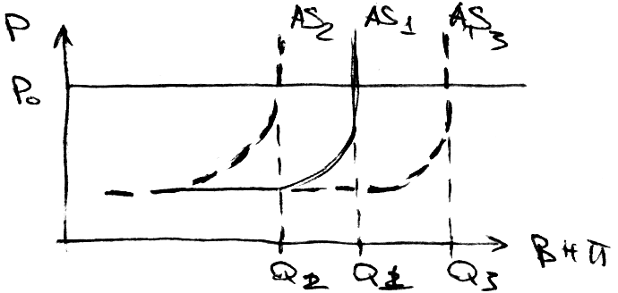Кроме стимулирующего ценового фактора на AS влияют не ценовые факторы, которые связаны с издержками производства. Если издержки растут, AS смещается влево, если сокращается – вправо.

Неценовые факторы:

1) изменение цен на ресурсы (например, рост цен на энергоресурсы привёл к смещению AS1 в AS2)

2) изменение производительности труда (рост производительности труда снижает затраты на единицу продукции, при тех же ресурсах можно сделать больше товаров)

3) налоги и государственное регулирование (если в отношении налогов однозначное мнение( увеличение налогов уменьшает AS и наоборот) то в отношении госрегулирования мнения разделились. Одни считают госрегулирование стимулирующим, другие – сдерживающим предпринимательскую инициативу).

# 53. Макроэкономическое равновесие.

Как в микроэкономике, так и в макроэкономике, равновесие между уровнем цен и реальным объёмом производства находятся в точке пересечения AS и AD. Поскольку AS состоит из 3-ёх качественно различных отрезков, то возможны три варианта равновесия.

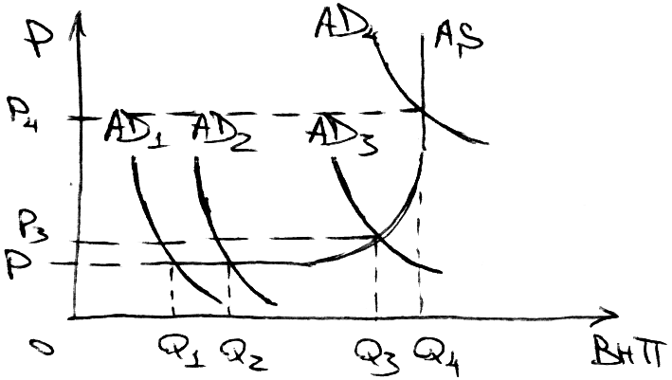

1. Ситуация А: если AS и AD пересекаются на кеймсианском отрезке, то такое равновесие не сопровождается изменением цен. Если AD1 увеличится до AD2, то увеличивается ВНП, а Q1 до Q2 при P=const.
2. Ситуация В: установление равновесия на восходящем отрезке сопровождается ростом цен – это своеобразная плата за равновесный объём Q3.
3. Ситуация С: ситуация на классическом отрезке сопровождается увеличением цен и небольшим изменением ВНП Q4.

# 54. Международная передача технологий

На рубеже ХХ и ХХI веков стало очевидным, что богатство страны, а также устойчивый экономический рост определяются инновационной сферой. Последняя включает в себя науку, наукоемкие отрасли и компании, мировые рынки технологий.

Международный рынок технологий – межгосударственное перемещение научно-технических достижений на коммерческой и безвозмездной основе. Материальной основой функционирования международного рынка технологий является специализация стран на научных разработках.

*Технология* – совокупность научных методов достижения практических целей.

Существует два подхода для определения места технологии в производстве:

1) технология как способ увеличения производительности других факторов(труда,капитала);   
 2) технология как самостоятельный фактор производства, с одной стороны, влияет на условия международной торговли, с другой, сама является предметом международной торговли.

Различают технологии *уникальные*, *прогрессивные*, *традиционные*, *морально устаревшие*.

*Уникальные* − обеспечивают монопольное положение на рынке и возможность получения монопольной прибыли.

*Прогрессивные* − обладают технико-экономическими преимуществами перед существующими аналогичными технологиями.

*Традиционные* – существуют длительное время, обладают определенными элементами устойчивости (традиции в потреблении, гарантированный спрос, доступность в организации).

*Морально устаревшие*− производят продукцию, не соответствующую потребительскому спросу (частично/полностью).

Международные методы защиты технологий:

− патент;

− лицензия;

− копирайт;

− товарный знак.

*Патент* − свидетельство о монопольном праве на использование изобретения. Как правило выдается на 15−20 лет. Действие патента ограничивается территорией, на которой он выдан. Предполагается периодическая уплата патентных пошлин.

*Лицензия* − разрешение, выдаваемое владельцем технологий, на ее использование за определенную плату в течении определенного времени.

*Копирайт* − право на воспроизведение информации.

*Товарный знак* (марка) − символ производителя, который не может быть использован без его разрешения другими производителями.

*Формы передачи технологий:*

− патентное соглашение (владелец патента уступает свои права покупателю);

− лицензионное соглашение;

− «ноу-хау» (предметом купли − продажи выступают незапатентованные технологические, экономические, административные сведения;

− инжиниринг − предоставление сведений, необходимых для приобретения, монтажа и использование новой техники. Охватывает комплекс мероприятий от технико-экономического обоснования, консультаций до гарантийного и послегарантийного обслуживания;

− соглашения о промышленном, научно-техническом, инвестиционном сотрудничестве;

− к некоммерческим формам международной передачи технологий относятся выставки, научные конференции, научные публикации и др.

# [55. Модель технического прогресса Д. Хикса](D:\\Мои Документы\\ЭТ\\ЭТ ФРЭ1 копия.doc)

Непрерывный процесс обновления технологий под воздействием науки образует научно-технический прогресс (НТП).

Представитель английской экономико-математической школы Джон Хикс (лауреат нобелевской премии за теорию общего экономического равновесия и экономику благосостояния) предложил модель технического прогресса и рассмотрел влияние последнего на международную торговлю.

*Основные положения модели:*

− рассматриваются два фактора (труд (L), капитал (К));

− их относительная цена остается неизменной(w/r = const);

− три вида технического прогресса (нейтральный, трудосберегающий, капиталосберегающий).

*Нейтральный* ТП (рис. 7.1) основан на технологии, обеспечивающей одновременное равное повышение производительности обоих факторов (7.1). При данном типе ТП затраты факторов на производство товара сокращаются с уровня А1 до уровня А2.

= = = − const (7.1)

К

A1

4

2 A2

2 4 L

Рис. 7.1. Нейтральный ТП

*Трудосберегающий* ТП (рис. 7.2) имеет место, если рост производительности капитала опережает рост производительности труда. Количество капитала на единицу товара относительно труда растет K2 / L2 = 3/1 , а труда сокращается L2 / K2 = 1/3. Общее количество капитала и труда сокращается, но при возросшей относительной роли К. Трудосберегающий технический прогресс делает отрасль более капиталонасыщенной. Применим для индустриальных экономик с неблагоприятной возрастной структурой населения, а также для аграрных экономик в период индустриализации.

= 

K

3 А2 А1

2

1 2 L

1 2 4 8 L

А1

A22

Рис. 7.2 Трудосберегающий ТП

*Капиталосберегающий* ТП (рис. 7.2.3) осуществляется в случае, когда рост производительности труда превышает рост производительности капитала. Основан на замещении капитала трудом. В результате количество труда на единицу товара в ситуации А2 относительно растет (L2/K2 = 3/1) , а капитала падает (K2/L2 = 1/3). Общее количество труда и капитала сокращается, но при возросшей относительной роли труда. Реализуется, преимущественно, в постиндустриальных экономических системах (информационные технологии).

K

8

4 A1

1

3 L

Рис. 7.3 Капиталосберегающий ТП

Рост производства под влиянием технического прогресса может оказать на международную торговлю нейтральное, положительное и отрицательное воздействие. Нейтральное воздействие на международную торговлю имеет место, когда торговля увеличивается теми же темпами, что и производство. Положительное влияние имеет место, если международный товарооборот растет быстрее производства. Отрицательное влияние ТП на международную торговлю наблюдается в случае отставания динамики торговли от динамики производства.

Д. Хикс также рассматривал влияние роста потребления на международную торговлю и совокупное влияние потребления и производства на международную торговлю.

# **56.** Валюта и валютный курс

В международных расчетах валютной в широком смысле принято считать любой товар, способный выполнять денежные функции на международном форуме. Национальные денежные единицы – газ, нефть, золото, трактора, ценные бумаги и т.д. – все, что принимается в международных расчетах в качестве средства обращения и платежа.

Валюта в узком смысле – деньги одной страны по отношению к другой стране.

Функции валюты:

1. Мера информационной стоимости, которая формируется на мировом рынке в результате взаимодействия спроса и предложения.

2. Опосредует международный обмен товаров и услуг.

3. Входит в состав золотовалютных резервов страны.

4. Используется в качестве международного средства платежа.

Валютный курс – цена одной денежной единицы, выраженная в другой. Различают номинальный валютный курс (в обменных пунктах) и реальный, который учитывает влияние инфляции.

КР = КН ∙  ,

ИН – национальный индекс потребительских цен;

ИЗ – индекс потребительских цен за рубежом.

|  |  |  |  |  |
| --- | --- | --- | --- | --- |
| Пример расчета реального валютного курса | | | | |
| Номинальный курс, руб. за 1$ | | Инфляция в России за год (%) | Инфляция в США (%) | Реальный курс $ в руб. |
| На нач. года | На кон. года | 15 | 5 |  |
| 25 | 26 |

Номинальный курс доллара хоть и вырос с 25 до 26 руб., но реально, с учетом инфляции, до 27.4 руб., поэтому курс 26 руб/$ - заниженный курс $ и завышенный курс рубля.

Если валюта характеризуется стабильным валютным курсом, который отражает макроэкономические зависимости, ее принято считать твердой валютой. На практике валютные курсы устанавливают на основании избранных механизмов (по золотому содержании., в фиксированном или плавающем режиме, с привязкой к другой валюте). В этих случаях говорят о котировке валют. Прямая котировка – выражение национальной валюты в иностранной. Косвенная котировка (применяется в РБ) – выражение единицы иностранной валюты в национальной. Кросс-котировка - выражение курса между двумя валютами через отношение каждой из низ к третьей валюте.

Факторы, влияющие на валютный курс:

1. показатели экономического роста: ВНП и др.

2. изменение денежной массы на внутреннем рынке.

3. уровень инфляции.

4. различие в процентных ставках двух стран.

5. состояние платежного баланса.

# **57. Современная геополитика и ее категории.**

Современная геополитика существует, во-первых, как самостоятельная наука, и, во-вторых, как объект междисциплинарного изучения, поскольку на геополитику влияют и экономика, и география, и политика, и психология и другие факторы.

В рамках курса СПЭ современная геополитика изучается в пределах одного из объективных факторов – экономики. Экономический контекст геополитики переходит в геоэкономику, а именно в международные экономические отношения или мировую экономику.

Предмет современной геополитики в рамках СПЭ – межгосударственные деловые встречи и соглашения (международный макроуровень), а также международные экономические форумы: встречи деловых кругов, подписание контрактов (международный микроуровень).

На межгосударственном уровне формируются геополитические стратегии (экономические, географические, военные). Например, встречи глав государств и правительств в рамках ЕврАзЭС, ОДКБ, Союза Белоруссии и России (постсоветское пространство); ЕЭС, ШОС, АТЭС и другие политэкономические площадки, Давосский форум (в остальном мире).

На международном микроуровне, в соответствии со стратегиями, закрепленными межгосударственными соглашениями, формулируются тактические задачи (экономические, географические, кроме военных). Например, Петербургский Международный экономический форум, Белорусский Международный экономический форум «Инновации. Инвестиции. Перспективы» и другие деловые площадки.

Центральной категорией геополитики является «геополитическое отношение». Данная категория наполняется конкретным содержанием, например, в географическом аспекте, категория «геополитический регион Ближнего Востока, «африканский геополитический регион» и другие регионы выражают геополитические отношения на международном макро- и микроуровнях в конкретном регионе.